INSTITUTO FEDERAL DE SÃO PAULO

CAMPUS BOITUVA

DAVI DA SILVA FERNANDES

GABRIEL MELO COSTA

iFSPai

Um aplicativo móvel para acompanhamento escolar dos filhos

Boituva

2016

DAVI DA SILVA FERNANDES

GABRIEL MELO COSTA

iFSPai

Um aplicativo móvel para acompanhamento escolar dos filhos

Trabalho apresentado como requisito para a conclusão do curso Tecnologia em Análise e Desenvolvimento de Sistemas do Instituto Federal de São Paulo, Campus Boituva, sob a orientação do professor Cícero Lima Costa.

Boituva

2016

DAVI DA SILVA FERNANDES

GABRIEL MELO COSTA

iFSPai

Um aplicativo móvel para acompanhamento escolar dos filhos

Trabalho apresentado como requisito para a conclusão do curso Tecnologia em Análise e Desenvolvimento de Sistemas do Instituto Federal de São Paulo, Campus Boituva, sob a orientação do professor Cícero Lima Costa

Boituva, 12 de Junho de 2016.

Banca Examinadora:

(Prof. Esp. Cícero Lima Costa, IFSP)

(Prof. Esp. Luiz Egidio Costa Cunha, IFSP)

(Prof. Dr. Eduardo Leal, IFSP)

*Dedicamos este trabalho aos nossos pais pelo apoio e suporte incondicional e paciência prestado pelo nosso orientador Cícero Lima Costa em busca do diploma …*

*AGRADECIMENTOS*

*Agradecemos a todos que disponibilizaram de tempo e paciência para ajudar a construir este trabalho, desde orientadores, alunos além dos conteúdos na internet.*

*“A melhor maneira de prever o futuro é inventá-lo”*

*Alan Key , 1971.*

RESUMO

O trabalho descreve todo o processo do desenvolvimento de um aplicativo para smartphones com objetivo de auxiliar os pais no acompanhamento do desenvolvimento escolar dos alunos, monitorando seu rendimento. No decorrer deste trabalho serão apresentadas técnicas, conceitos e ferramentas para o desenvolvimento do aplicativo. Utilizando informações obtidas através estudos realizados por instituições Brasileiras de pesquisa, é apresentado um ambiente sobre a utilização de smartphones e suas tecnologias no Brasil. São abordados conceitos como IHC, Engenharia de Software buscando facilitar a interação entre humanos e computadores. A utilização de novas tecnologias como PhoneGap para o desenvolvimento híbrido para plataformas móveis, facilitou o processo de desenvolvimento além de contemplar os usuários das principais plataformas móveis (iOS, Android e Windows Phone).

**Palavras-chave: Escola, Pais, Integração, PhoneGap, Híbrido, Aplicativo, Móvel;**

ABSTRACT

The paper describes the entire process of developing a smartphone application to assist parents in monitoring students' school performance by monitoring their performance. In the course of this work will be presented techniques, concepts and tools for the development of the application. Using information obtained through studies conducted by Brazilian research institutions, an environment is presented on the use of smartphones and their technologies in Brazil. Concepts such as IHC, Software Engineering seeking to facilitate the interaction between humans and computers are approached. The use of new technologies such as PhoneGap for the hybrid development for mobile platforms, facilitated the development process in addition to contemplating the users of the main mobile platforms (iOS, Android and Windows Phone).

**Keywords: School, Parents, Integration, PhoneGap, Hybrid, Application, Mobile;**

**LISTA DE ILUSTRAÇÕES**

Figura 01 – Celulares de Primeira Geração

Figura 02 – Smartphone

Figura 03 – Esticar figura ou objeto animado com os dedos

Figura 04 – Android 6.0

Figura 05 – iOS 10

Figura 06 – Windows Phone

Figura 07 – Telas de funcionamento do aplicativo móvel IFCalc.

Figura 08 – Telas de funcionamento do aplicativo móvel UNESPServiços.

Figura 09 – Telas de funcionamento do aplicativo móvel Portal IFTM.

Figura 10 – Ionic Creator

Figura 11 – Framework PhoneGap

Figura 12 – Arquitetura da Aplicação Móvel no PhoneGap.

Figura 13 – Modelo-Entidade-Relacionamento

Figura 14 – Diagrama de Casos de Uso do Responsável

Figura 15 – Diagrama de Casos de Uso Escola

Figura 16 - Diagrama de Classe

Figura 17 – Diagrama de Pacotes adaptado ao contexto de web services.

Figura 18 – 3 Telas do aplicativo iFSPai.

Figura 19 – Telas do aplicativo iFSPai

Figura 20 – Telas do aplicativo iFSPai

Figura 21 – Telas do aplicativo iFSPai

Figura 22 – Tela de acesso e de Home do aplicativo.

Figura 23 – Tela de Home.

Figura 24 – Observações e atividades.

Figura 25 – Menu lateral e notas de uma disciplina.

Figura 26 – Frequência de uma determinada matéria e campo de sugestões.

**LISTA DE TABELAS**

Tabela 01 – Adaptada de uma pesquisa do Insitituto Gartner

Tabela 02 – Linhas ativas no Brasil

Tabela 03 – Tabela dos requisitos do sistema

**SUMÁRIO**

1 INTRODUÇÃO 13

2 O CRESCIMENTO DO USO DE APLICATIVO PARA DISPOSITIVOS MÓVEIS NO BRASIL. 15

2.1 EVOLUÇÃO DAS FUNCIONALIDADES E RECURSOS DO APARELHO 15

2.2 SISTEMAS OPERACIONAIS PARA SMARTPHONES. 18

2.3 USO DE SMARTPHONES NO BRASIL 23

2.4 USO DE INTERNET EM SMARTPHONES NO BRASIL 25

2.5 APLICATIVOS QUE AUXILIAM NO AMBIENTE ESCOLAR. 27

3 RECURSOS UTILIZADOS PARA O DESENVOLVIMENTO DE APLICATIVOS MÓVEIS 30

3.1 A ATUAL REALIDADE DO DESENVOLVIMENTO DE DISPOSITIVOS MÓVEIS 30

3.2 FRAMEWORKS PARA O DESENVOLVIMENTO DE APLICATIVOS MÓVEIS. 32

3.2.1 IONIC FRAMEWORK 33

3.2.2 PHONEGAP FRAMEWORK 34

3.3 WEB SERVICE 37

3.4 O USO DE ENGENHARIA DE SOFTWARE NO DESENVOLVIMENTO DE APLICATIVOS MÓVEIS 38

3.5 O USO DE IHC NO DESENVOLVIMENTO DE APLICATIVOS MÓVEIS 40

4 RESULTADOS 42

4.1 DIAGRAMA DO BANCO DE DADOS 43

4.2 DIAGRAMA DE CASOS DE USO 45

4.3 DIAGRAMA DE CLASSES 47

4.4 WEB SERVICE 49

4.5 PROTÓTIPOS 51

4.6 APLICATIVO FINAL 55

4.7 DISCUSSÃO DOS RESULTADOS 59

5 CONCLUSÃO 61

6 REFERÊNCIAS 62

# 1 INTRODUÇÃO

A participação dos pais no desenvolvimento escolar dos filhos é um fator que reflete no rendimento escolar dos alunos. O relacionamento entre escola e família, tende a colaborar para um equilíbrio no desenvolvimento escolar dos alunos (CHECHIA e ANDRADE, 2002). Autores como Elkin (1968), Ariés (1978), Dias (1992), Cunha (1996), buscam entender a relação entre família-escola.

Em relação a aspectos sociais os autores Gomes (1993), Grünspun e Grünspun [s.d.], Casas (1998), se referem às transformações sociais ocorridas dentro do âmbito familiar, e explicam que são poucos os casos em que os pais compartilham a responsabilidade do desenvolvimento escolar dos seus filhos.

Nogueira (1998) explica que a participação dos pais na vida escolar dos filhos, pode influenciar de modo efetivo o desenvolvimento escolar dos filhos. O entrosamento dos pais com a escola deve favorecer a reflexão de diferentes aspectos pedagógicos.

A pesquisa de CHECHIA e ANDRADE (2002) teve como objetivo conhecer como os pais percebem a escola e o desempenho escolar, procurando investigar as diferenças nas representações de dois grupos de pais de alunos levando em conta o desempenho do filho na escola. Os grupos de pais foram montados com dezesseis pais de alunos com desempenho classificado como sucesso e dezesseis pais de alunos com insucesso escolar.

Os autores observaram que os pais dos alunos sucesso mostraram que os filhos tiveram uma história escolar boa. A história escolar está voltada para a relação que os filhos fazem entre o desejo de aprender e o desempenho escolar satisfatório. O auxílio dos pais nas tarefas escolares é assinalado por todos estes pais, as mães são mais presentes no auxílio às atividades, apresentam um cuidado maior, dão mais atenção e se mostram mais presentes na realização das tarefas de casa.

Para os pais de alunos insucesso a história escolar é marcada por modo geral por situações pedagógicas insatisfatórias. Os pais tentam melhorar o desenvolvimento escolar, mas por falta de tempo e de conhecimentos pedagógicos apropriados, acabam não conseguindo melhorar o desempenho dos seus filhos e acabam culpando um pouco a escola.

Considerando a importância da participação dos pais na vida escolar dos filhos, este trabalho tem o objetivo de oferecer recurso para promover um maior entrosamento entre os pais e a escola.

O recurso proposto no trabalho é um aplicativo móvel para os pais. O aplicativo apresentará o rendimento, a frequência e as avalições dos filhos para os pais, como uma forma de boletim prévio das notas, para que os pais possam acompanhar o rendimento escolar de seus filhos sem a presença física no ambiente escolar. O acompanhamento do rendimento escolar dos filhos irá ajuda-los a focar nos estudos das matérias e servir como uma ferramenta pedagógica inclusiva na relação escola/pais e pais/escola.

Para atender o objetivo proposto o trabalho possui a estrutura de capítulos a seguir.

No capítulo II, serão abordados o crescimento do uso de aplicativo para dispositivos móveis no Brasil, evolução das funcionalidades dos aparelhos móveis e seus sistemas operacionais, o uso destes dispositivos integrados a utilização de internet nos mesmos e aplicativos móveis que auxiliam no ambiente escolar.

No capítulo III, serão abordados todos os recursos utilizados para o desenvolvimento do aplicativo, uma breve descrição sobre a realidade atual do desenvolvimento de dispositivos móveis e seus framework’s para desenvolvimento como o PhoneGap e o Ionic. A utilização de web service como uma solução para integrar os sistemas. Além disso, conceitos de IHC e Engenharia de Software.

No capítulo IV, serão abordados todos os resultados obtidos através desta pesquisa, bem como, levantamento de requisitos, diagrama de banco de dados, casos de uso e de classes, web services, protótipos apresentados, aplicativo final e as discussões dos resultados.

# 2 O CRESCIMENTO DO USO DE APLICATIVO PARA DISPOSITIVOS MÓVEIS NO BRASIL.

A crescente evolução na área da computação móvel, impulsionou melhorias e a popularização dos dispositivos móveis para grande parte da população mundial.

Mariuzzo(2006) afirma que o primeiro registro de uso do telefone celular nos Estados Unidos data de 1973. No Brasil, o primeiro registro de utilização do telefone celular ocorreu em 1990 (ABREU, 2005). Podemos concluir que a popularização dos dispositivos móveis ocorreu de forma tardia, porém de maneira crescente e contínua incluindo a utilização de internet nos mesmos. As melhorias dos dispositivos móveis geram um ambiente competitivo na área, levando ao desenvolvimento de aplicativos cada vez mais atrativos aos usuários.

No tópico 2.1 serão apresentadas informações sobre a evolução das funcionalidades e recursos dos aparelhos.

# 2.1 EVOLUÇÃO DAS FUNCIONALIDADES E RECURSOS DO APARELHO

Entre a década de 70 e 80, os aparelhos celulares começaram a ganhar espaço como ferramentas para meio de comunicação, nesse período foram projetados apenas para a transmissão de voz. Os aparelhos possuíam um alto custo de funcionamento elétrico, necessitavam de uma bateria grande e o teclado era numérico (AL-SHAHRANI; AL-OLYANI, 2010) (FLING, 2009), como mostrado na Figura 01.

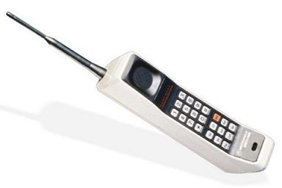

Figura 01 – Celulares de Primeira Geração

Fonte: Tecnologia

No decorrer de 2 a 3 décadas o celular passou por transformações. As pessoas perceberam que o celular poderia realizar outros serviços além da chamada de voz (AL-SHAHRANI; AL-OLYANI, 2010) (FLING, 2009).

Em 2016 os smartphones, termo usado para identificar os telefones “inteligentes”, possuem diversas funcionalidades e recursos que os tornam mais atraentes aos usuários (FLING, 2009), como mostrado na Figura 02

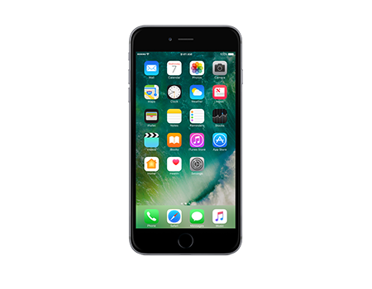

Figura 02 – Smartphone

Fonte – Att

Dentre as funcionalidades dos smartphones, pode-se citar: tela de touchscreen de alta resolução, acesso à internet, câmeras, GPS e, além disso, eles são programáveis (FLING, 2009).

As telas de alta resolução tornaram ações comumente realizadas em computadores desktops ou notebook possíveis de serem executadas por meio dos smartphones; neles é possível ver imagens, vídeos e textos com qualidade. A tecnologia touchscreen, presente na maioria das telas de smartphones, permite e facilita a interação entre o usuário e o aparelho (FLING, 2009). Por exemplo, por meio dessa tecnologia o usuário realiza o zoom de uma figura escorregando o dedo sobre a tela, simulando uma ação de “esticar”, exemplificado através da Figura 03.

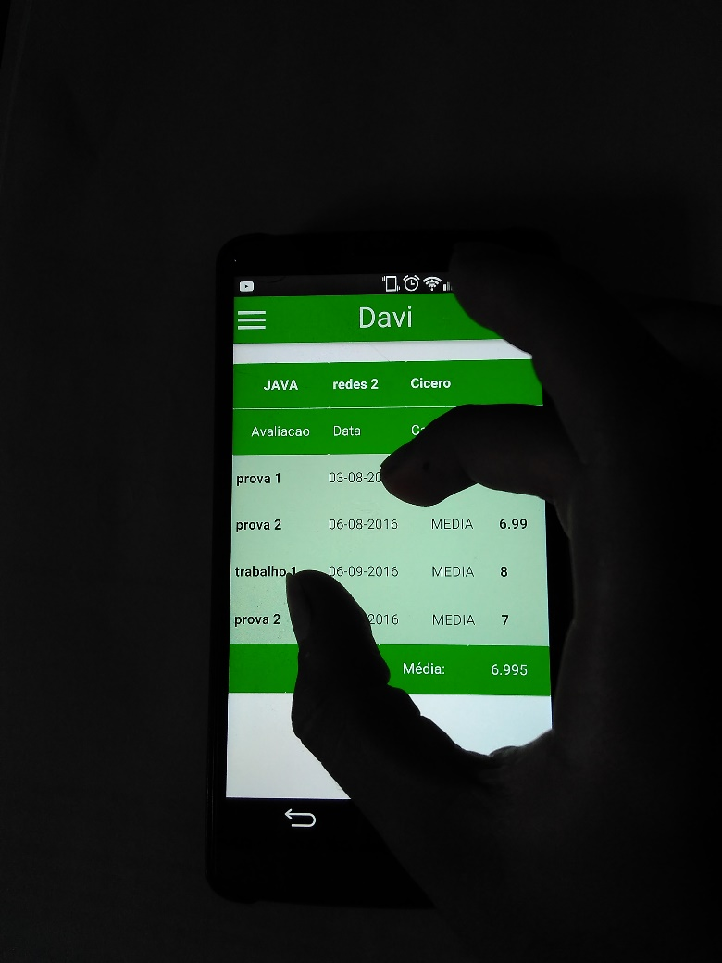

Figura 03 – Esticar figura

Fonte – Elaborada pelo Autor

A facilidade de interação aliada ao recurso de acesso à internet, possibilita a visualização de conteúdo pelo smartphone em qualquer lugar que tenha internet disponível; é possível transmitir e obter dados pela internet com facilidade. Os aparelhos podem ser utilizados, por exemplo, para assistir vídeos e disponibilizar vídeos e imagens na internet.

Os smartphones possuem uma câmera frontal e outra traseira. Os aparelhos podem fotografar e gravar vídeos com qualidade. Através da câmera frontal, da tela de alta resolução e da conexão com a internet é possível realizar, inclusive, vídeo chamadas.

Os aparelhos também possuem GPS, que combinado com a internet facilita o cotidiano de várias pessoas. As pessoas podem utilizar programas presentes em seus smartphones, que utilizam GPS, para obterem rotas de viagem e informações de trânsito.

Para usufruir ao máximo de recursos como câmeras, GPS e internet os smartphone são programáveis, ou seja, é possível desenvolver Apps (programas para smartphones) que utilizam os recursos dos celulares (FLING, 2009). Há Apps para comunicação e redes sociais como whatsapp e facebook; Apps para navegação GPS como o Maps e o Waze. Além desses Apps mais populares, os smartphones podem ter Apps para gestão de finanças pessoais, para tarefas empresarias e para acompanhamento escolar dos filhos dentre outros.

Enfim, os smartphones possuem vários recursos que podem ser aproveitados por Apps. Para desenvolver uma App para smartphone é preciso conhecer o sistema operacional instalado no aparelho, e, existem vários sistemas operacionais disponíveis no mercado. Na seção 2.2, serão apresentados alguns sistemas operacionais.

# 2.2 SISTEMAS OPERACIONAIS PARA SMARTPHONES.

Para falar sobre sistemas operacionais para smartphones, primeiramente é preciso conhecer a definição de sistema operacional, que segundo Tanenbaum (TANENBAUM; WOODHULL, 1999).

“*Sistema operacional controla todos os recursos do computador e fornece a base sobre a qual os programas aplicativos podem ser escritos. ”*

Então, um sistema operacional para smartphone controla os componentes de hardware (memória, câmera, gps etc) do aparelho e fornece meios para execução de aplicativos que irão utilizar tais componentes.

Dentre os diversos sistemas operacionais, pode-se citar os seguintes:

* Android
* iOS
* Windows Mobile
* BlackBerry OS-RIM
* Symbian OS
* MeeGo
* Bada

Conforme Tabela 1, segundo o Instituto de pesquisa Gartner (2016), os Sistemas Operacionais Android, iOS e Windows são os mais utilizados em smartphones.

**Vendas mundiais de Smartphones em 2016 por Sistema Operacional**

|  |  |  |  |  |
| --- | --- | --- | --- | --- |
| Sistemas Operacionais | 2016  Unidades | 2016 Quota de mercado (%) | 2015  Unidades | 2015 Quota de mercado (%) |
| Android | 296,912.8 | 86.2 | 271,647.0 | 82.2 |
| iOS | 44,395.0 | 12.9 | 48,085.5 | 14.6 |
| Windows | 1,971.0 | 0.6 | 8,198.2 | 2.5 |
| Blackberry | 400.4 | 0.1 | 1,153.2 | 0.3 |
| Outros | 680.6 | 0.2 | 1,229.0 | 0.4 |
| Total | 344,359.7 | 100.0 | 330,312.9 | 100.0 |

Tabela 01: Adaptada de uma pesquisa do Insitituto Gartner

Fonte: Gartner (2016)

**Android**: É um sistema operacional de código aberto baseado no kernel do Linux, disponível para smartphones. O Android é uma plataforma gerida pela Google que oferece suporte ao desenvolvimento de aplicações utilizando a linguagem Java e a ferramenta de desenvolvimento Android Software Development Kit (SDK). É possível desenvolver também utilizando as linguagens C/C++. O sistema operacional Android é utilizado em smartphones, relógios, Tvs, tablets e carros (PEREIRA, 2016), (HUBSCH, 2012), (MENDONÇA, 2011), (AQUINO, 2007), (SILVESTRIN, 2013), (GOMES, 2012), (BORDIN, 2012). A figura 04 ilustra o sistema operacional Android para smartphones.

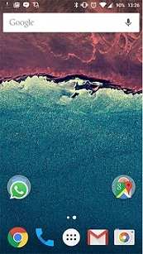

Figura 04: Android 6.0

Fonte: WikiMedia

**iOS**: É o sistema operacional da Apple, baseado no UNIX sendo desenvolvido para uma linha específica de dispositivos móveis. Com o objetivo de aproximar os colaboradores e desenvolvedores para o sistema e prestar suporte ao desenvolvimento de aplicações, foi lançado o kit de desenvolvimento de software (SDK), utilizando a linguagem nativa da plataforma iOS, o Objective C. Os aparelhos da linha iPhone, iPads e iPods Touch da Apple executam o iPhone OS (PEREIRA, 2016). A figura 05 ilustra o sistema operacional iOS para smartphones.

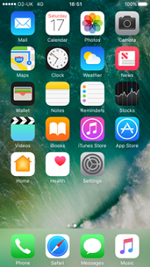

Figura 05: iOS 10

Fonte: WikiMedia

**Windows Mobile**: Sistema operacional desenvolvido pela Microsoft com o objetivo de rodar em smartphones, pocket e aparelhos de multimídia. Esse sistema operacional é compatível com todas as versões do smartphone Lumia da Nokia. A figura 06 ilustra o sistema operacional Windows Phone para smartphones.

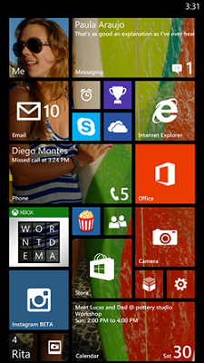

Figura 06: Windows Phone

Fonte: Wikimedia

A rápida evolução dos smartphones e dos sistemas operacionais móveis criou um ambiente atrativo para as pessoas adquirirem seus aparelhos. Na seção 2.3 serão apresentados dados e informações sobre o uso dos smartphones no Brasil.

# 2.3 USO DE SMARTPHONES NO BRASIL

O IBGE realizou no ano de 2014, uma pesquisa de abrangência nacional que apresenta o cenário de utilização e crescimento da computação móvel no Brasil, a Pesquisa Nacional por Amostras de Domicílios - PNAD. Analisando as informações apresentadas no Gráfico 1, no ano de 2005, o número de pessoas com posse de telefone móvel chegou a 56,2 milhões; em 2014, o número de pessoas chegou a 136,6 milhões, equivalente a 77% da população acima de 10 anos. Do período de 2005 a 2014, houve um crescimento de 142,8% representando 80,3 milhões de pessoas.

Gráfico 1: Posse de telefone móvel para pessoas acima de 10 anos.

Fonte: IBGE - Acesso à Internet e a Televisão e Posse de Telefone Móvel Celular para Uso Pessoal.

Outra informação interessante é o número de linhas ativas em telefones móveis, obtidas através de registros publicados pela ANATEL em julho de 2016. Analisando as informações apresentadas na Tabela 1, o número de linhas ativas no Brasil chegou em 255,57 milhões, superando a projeção da população no Brasil que era de 206.52 milhões em cinco de outubro de 2016. Destaque para a região sudeste com 111.93 milhões de acessos, o que corresponde a 45% do valor total de acessos no Brasil.

|  |  |
| --- | --- |
| **Regiões** | **Acessos em Serviço** |
| Brasil | 252.573.841 |
| Centro-Oeste | 21.655.429 |
| Nordeste | 62.496.562 |
| Norte | 17.528.387 |
| Sudeste | 113.939.481 |
| Sul | 36.953.982 |

Tabela 02: Linhas ativas no Brasil

Fonte: ANATEL

Os dados apresentados no Gráfico 1, mostram o crescimento da posse de telefone móvel; a Tabela 2 mostra o número de linhas ativas. Esses dados permitem observar a popularização dos smartphones no Brasil; Os dados mostram um cenário positivo para o desenvolvimento do aplicativo proposto neste trabalho.

Um fator que propiciou a popularização dos smartphones foi a mobilidade. Utilizando telefones fixos as pessoas estavam limitadas a realizarem e receberem ligações apenas nos limites de suas residências, ademais, os aparelhos fixos não disponibilizavam de acesso à internet. Por meio dos dispositivos móveis é possível realizar o acesso à internet; a mobilidade desses dispositivos permite que os usuários realizem e recebam ligações de qualquer local que possua suporte a rede de telefonia móvel. A mobilidade e o acesso à internet através de dispositivos móveis são importantes para a inclusão digital no Brasil (LEMOS; JOSGRILBERG, 2009).

Outro fator a ser destacado é a regulamentação e ampliação da infraestrutura para as tecnologias de redes móveis proposta pela ANATEL. Uma característica interessante deste tipo de tecnologia, é que ela oferece serviços de rede atingindo regiões onde a tecnologia banda larga fixa não cobre (LEMOS; JOSGRILBERG, 2009).

Segundo a Conferência Internacional de Tecnologia da Informação e Comunicação na Educação (2009), a telefonia já se integrou a vida moderna em todo mundo. A telefonia oferece diversos serviços e funcionalidades utilizando serviços de rede, para disponibilizar conteúdos em qualquer hora e qualquer lugar.

No tópico 2.4 serão apresentados dados sobre as tecnologias de comunicação sem fio e utilização de internet em smartphones no Brasil.

# 2.4 USO DE INTERNET EM SMARTPHONES NO BRASIL

Buscando entender o impacto causado no Brasil pelo uso das tecnologias de comunicação sem fio, nessa seção, serão apresentados dados de utilização de internet em microcomputadores, smartphones e tablets por domicílio. Analisando as informações apresentadas no Gráfico 2, o uso do telefone celular para acessar a Internet ultrapassou o uso do microcomputador nos domicílios brasileiros; 80,4 % dos usuários utilizam o telefone móvel celular por domicílio para acessar internet, enquanto que 76,6% utilizam microcomputadores por domicílio.

Gráfico 2: Percentual de domicílios com utilização de Internet, por tipo de equipamento utilizado para acessar a Internet, no total de domicílios particulares permanentes com utilização da Internet.

Fonte: IBGE

A partir dos dados apresentados no Gráfico 2, os usuários têm utilizado o smartphone para acessar a internet de maneira frequente, por exemplo para acessar um banco online ou sistemas escolares de notas e faltas.

O Yahoo Inc. realizou no ano de 2015, através da ferramenta Flurry, uma pesquisa sobre o crescimento no uso de aplicativo móveis. Segundo dados disponibilizados pela Yahoo através da ferramenta Flurry, houve um crescimento no uso de smartphones de 58% em relação a 2014. Através do Gráfico 03, a categoria de Estilo de vida obteve crescimento de 81% em relação ao ano passado, enquanto que a categoria utilitários teve um crescimento de 125% em relação ao ano passado, indicando que os aplicativos móveis na categoria utilitários são uma forte tendência.

Gráfico 03: Gráfico adaptado de um gráfico reproduzido pela Yahoo - Crescimento no uso de aplicativo de 2014 para 2015.

Fonte: Yahoo Inc. – Flurry Analitycs.

Na seção 2.5, serão apresentados aplicativos móveis que auxiliam em tarefas quotidianas dos usuários.

# 2.5 APLICATIVOS QUE AUXILIAM NO AMBIENTE ESCOLAR.

Nessa seção são apresentados alguns aplicativos móveis da categoria utilitários para fins educacionais.

Um aluno do Instituto Federal do Rio Grande do Norte chamado Caio Vidal (2013) desenvolveu um aplicativo com um sistema de cálculo que utiliza médias ponderadas com o objetivo de quantificar o desempenho dos alunos durante o curso. Além disso os alunos podem realizar anotações, e salvar suas disciplinas tendo todo conteúdo salvo na nuvem. Do período de 27 de abril a 29 de abril de 2016, em que o aplicativo esteve no ar, teve 5,3 mil downloads no GooglePlay com 1,4 mil instalações ativas no Android e 600 usuários cadastrados; Em novembro de 2016, o aplicativo possui mais de 10.000 downloads contabilizados na plataforma Play Store. Na figura 09 representa algumas telas de funcionamento do aplicativo.

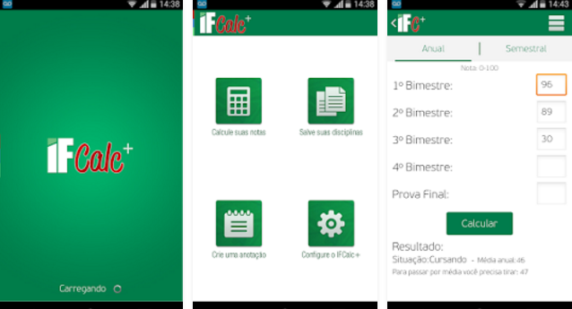

Figura 07: Telas de funcionamento do aplicativo móvel IFCalc.

Fonte: Google Play.

Outro aplicativo desenvolvido para área do ensino, foi desenvolvido pelo Centro de Computação da UNICAMP e o Diretoria Acadêmica (DAC). O aplicativo UNICAMPServiços oferece informações e serviços da Universidade Estadual de Campinas como vigilância, biblioteca, cardápio, achados e perdidos. O aplicativo possuí um menu aluno com informações sobre o desempenho escolar dos mesmos. A figura 10 representa algumas telas de funcionamento do sistema UNICAMPServiços (CAMPINAS, 2016).

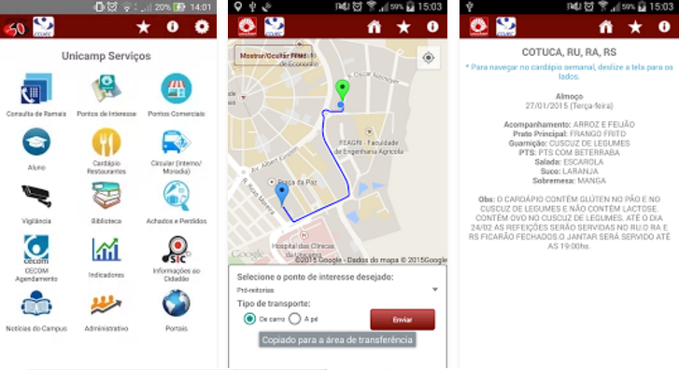

Figura 08: Telas de funcionamento do aplicativo móvel UNESPServiços.

Fonte: Google Play

O aplicativo Portal do Aluno IFTM(Instituto Federal do Triangulo Mineiro) traz funcionalidades interessantes para os alunos do IFTM, como por exemplo a grade de horários, o disco virtual com as aulas de cada matéria, a frequência de cada disciplina, as notas das disciplinas e mensagens. A Figura 11 contém telas de algumas funcionalidades do aplicativo.

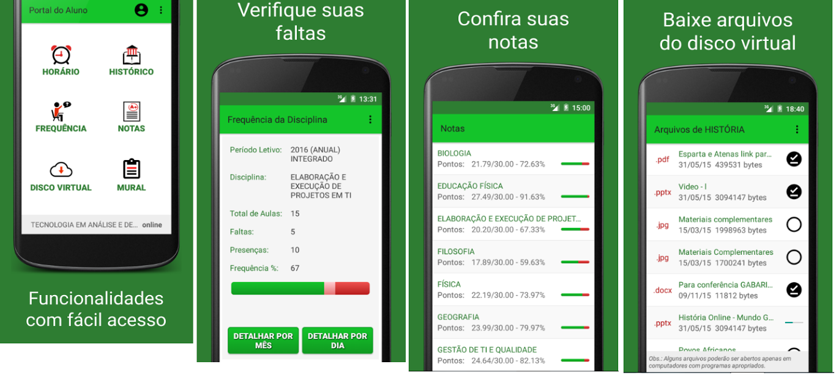

Figura 09 – Telas de funcionamento do aplicativo móvel Portal IFTM.

Fonte: Google Play

Aplicativos móveis como o IFCalc, Portal IFTM e o UNICAMPServiços auxiliam os alunos em suas tarefas acadêmicas em qualquer lugar a qualquer momento reforçando a ideia de portabilidade além de fomentar a competividade do mercado (no caso de aplicativos comerciais).

No capítulo 4, serão apresentas informações, conceitos, paradigmas e as técnicas utilizadas no desenvolvimento do aplicativos móveis.

# 3 RECURSOS UTILIZADOS PARA O DESENVOLVIMENTO DE APLICATIVOS MÓVEIS

O mercado de desenvolvimento de aplicativos móveis possui diversas plataformas de desenvolvimento, cada uma com diferentes características, limitações, vantagens e desvantagens (SILVA; SANTOS 2014).

A seguir serão apresentados os tipos de aplicações móveis e plataformas de desenvolvimento, com ênfase no desenvolvimento de uma aplicação web híbrida, que é solução proposta neste trabalho.

No tópico 3.1 serão apresentadas informações sobre os modelos de desenvolvimento de aplicativos móveis.

# 3.1 A ATUAL REALIDADE DO DESENVOLVIMENTO DE DISPOSITIVOS MÓVEIS

Silva e Santos (2014) realizaram uma análise acerca dos diversos tipos de aplicativos móveis, entre eles os Aplicativos Nativos, Aplicativos Web Puro e os Aplicativos Web Híbridos.

Aplicação Nativa – É construída com o objetivo de ser executada somente em uma plataforma, utilizando a linguagem de programação nativa daquela plataforma. Esse tipo de aplicação é executado em cima da camada da plataforma, permitindo a exploração da maioria dos recursos nativos dos dispositivos off-line ou on-line, como acesso a galeria, sistema de arquivos ou câmera (FLING, 2009).

Aplicação Web Pura – É uma aplicação web móvel desenvolvida para ser executada no navegador do telefone móvel. Utilizando tecnologias padrões do desenvolvimento web como o HTML5, CSS3 e Java script, o aplicativo possui funcionamento semelhante a um aplicativo nativo com recursos de armazenamento de dados, reproduções de áudio e vídeo e soquetes web tendo sua execução realizada por completo no navegador do telefone móvel (HARTMANN et al, 2011).

Aplicação Web Híbrida – Apesar de cada plataforma móvel ser composta por um sistema operacional, linguagem de programação e ambiente de desenvolvimento diferente, todas possuem um navegador móvel que pode ser acessado através da linguagem de programação nativa (CHARLAND; LEROUX, 2011).

Cada plataforma inicializa uma instância do navegador denominada WebView, que utiliza uma interface (API) em Java script para interagir com a linguagem nativa da plataforma. Deste modo, através da interação entre a interface (API) em Java Script e à linguagem nativa da plataforma, é possível trabalhar com recursos, funções nativas e sensores do dispositivo como a câmera, contatos, acelerômetro, giroscópio, geolocalização entre outros (CHARLAND; LEROUX, 2011). Segundo Charland e Leroux (2011) o framework PhoneGap é uma ferramenta de desenvolvimento de aplicativos Web Híbridos.

Uma vantagem em desenvolver Aplicativos Web Híbridos é que o aplicativo não fica restrito somente a uma plataforma móvel, o que causaria a exclusão de uma parcela de usuários que não possuem um dispositivo móvel com aquela plataforma móvel. Portanto, os desenvolvedores ganham tempo hábil, já que não precisam projetar um aplicativo para cada plataforma móvel.

Procurando utilizar novas tecnologias que diminuam o tempo de desenvolvimento de aplicativos para celular, buscando contemplar os usuários das plataformas móveis mais importantes da atualidade, será apresentado como solução neste trabalho, para o problema proposto, o desenvolvimento de um aplicativo móvel híbrido. Antes de desenvolver o aplicativo houve uma pesquisa sobre frameworks de desenvolvimento híbrido de aplicativos móveis, que é apresentada no tópico 4.2.

# 3.2 FRAMEWORKS PARA O DESENVOLVIMENTO DE APLICATIVOS MÓVEIS.

Segundo Bezerra e Schimiguel(2016)

**“**Um framework é uma biblioteca de recursos, que podem compartilhar diversos tipos de funções como por exemplo: Busca de strings, funções de matemática, funções para tratamento de imagens, funções para a manipulação de arquivos, etc. Dentro da estrutura do framework, que costuma ser uma estrutura de pastas na maioria das linguagens, incluem documentação, código-fonte, e até múltiplas versões, para retro compatibilidade. **”**

Atualmente, existem diversos frameworks para o desenvolvimento de aplicações móveis híbridas baseadas em HTML5, CSS3 e Javascript/JQuery como o PhoneGap e o Ionic.

HTML5 é uma abreviação de Hypertext Markup Language ou Linguagem de Marcação de Texto. O HTML foi desenvolvido por Tim Bernes-Lee e é estruturado através do conceito de Hipertexto funcionando como um grupo de vários elementos. (FERREIRA; EIS, 2016).

O CSS3 (Cascading Style Sheets v3) é um padrão desenvolvido pela W3C. O W3C é um consórcio responsável por criar e gerenciar diretrizes de padronização da World Wide Web. O CSS3 tem por objetivo definir e estruturar a aparência dos elementos que compõe uma página, elementos esses que são apresentados através do HTML. (GUERREIRO; MACEDO, 2016).

Através do CSS3, é possível definir especificações de layout para botões, imagens, rodapés, cabeçalhos, tabelas, lista, fundo dos sistemas, contabilizando infinitas possiblidades. (GUERREIRO; MACEDO, 2016)

Se o HTML5 é responsável pela apresentação dos elementos em uma página, e o CSS3 define especificações de layout para esses elementos.

O JavaScript e a biblioteca de funções JavaScript (JQuery) são responsáveis pela parte dinâmica dos elementos. (GUERREIRO; MACEDO, 2016)

A linguagem de programação JavaScript e o framework JQuery são recomendadas pelo W3C para o desenvolvimento de sistemas WEB. O framework JQuery integrado ao HTML5 oferece a possibilidade da criação de interfaces gráficas totalmente interativas de forma fácil e ágil, sendo necessário apenas a inserção de algumas marcações no código fonte delimitando a função de cada elemento. (GUERREIRO; MACEDO, 2016) O JavaScript é uma linguagem de programação interpretada para a WEB. Foi desenvolvida inicialmente para ser executada ao lado do cliente e interagir com o usuário sem a necessidade de o script passar pelo servidor, desta forma, ocorre uma comunicação assíncrona possibilitando alterar o conteúdo do documento apresentado (GUERREIRO; MACEDO, 2016).

# 3.2.1 IONIC FRAMEWORK

Ionic é um framework de desenvolvimento de aplicativos híbridos utilizando tecnologias web como HTML5, CSS3, Javascript/JQuery sendo executado em dispositivos móveis e desktop. Com uma arquitetura de plug-in, este framework trabalha com recursos e funcionalidade nativas de um dispositivo móvel, indo além da execução Java Script dentro do Navegador Web (CO., 2013). Através do Ionic é possível desenvolver um único código compatível com diversas plataformas móveis.

O ambiente de desenvolvimento (IDE) fica a escolha do programador, com exceção para o desenvolvimento do app iOS, neste caso, ainda é necessário que possua um computador com o sistema operacional Mac OS e Xcode. Nos demais casos pode-se utilizar qualquer IDE (CO., 2013).

Além do Framework de desenvolvimento, o Ionic possui ferramentas auxiliares no processo de desenvolvimento dos aplicativos:

Ionic Framework, Ionic Creator, Ionic Lab, Ionic Platform, Ionic PlayGround e o Ionic View App (CO., 2013). A figura 11 representa a ferramenta Ionic Creator, que utiliza a tecnologia *“drag and drop”* para construir o layout das aplicações.

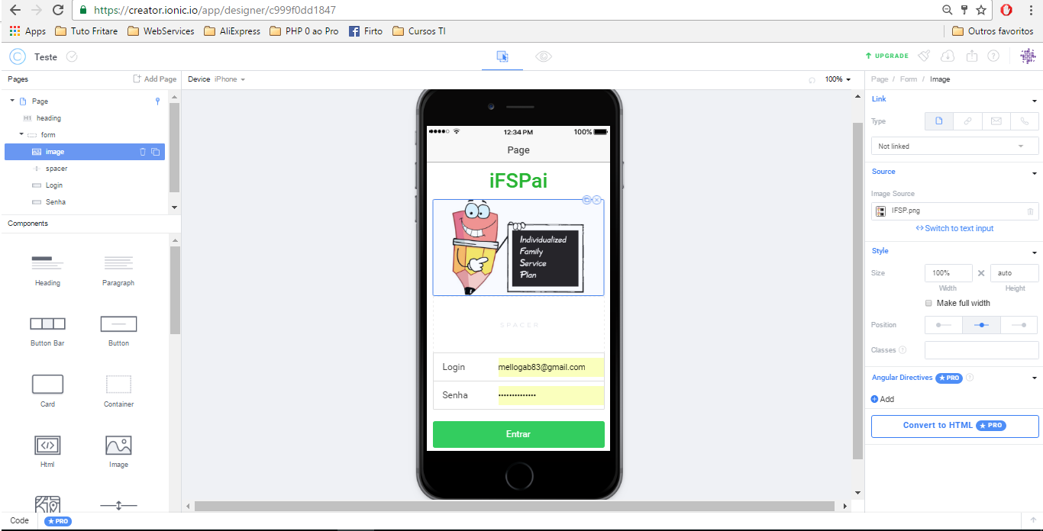

Figura 10: Ionic Creator

Fonte: Autor

# 3.2.2 PHONEGAP FRAMEWORK

PhoneGap é outro Framework para desenvolvimento de aplicações híbridas, ele é executado em dispositivos móveis, criado inicialmente pela Nitobi Solutions (foi comprado pela Adobe atualmente). O PhoneGap oferece acesso livre com limitação quanto ao número de projetos simultâneos que podem ser inseridos na plataforma. Utilizando tecnologias WEB como HTML5, CSS3 e Java Script, o PhoneGap permite a criação de um único código, disponível a várias plataformas móveis (BERNARDES, 2015).

As aplicações desenvolvidas neste framework possuem um arquivo com informações e parâmetros importantes denominado “confix.xml”, tendo sua implementação semelhante ao processo de desenvolvimento de um website (BERNARDES, 2015). A figura 12 ilustra o framework PhoneGap.

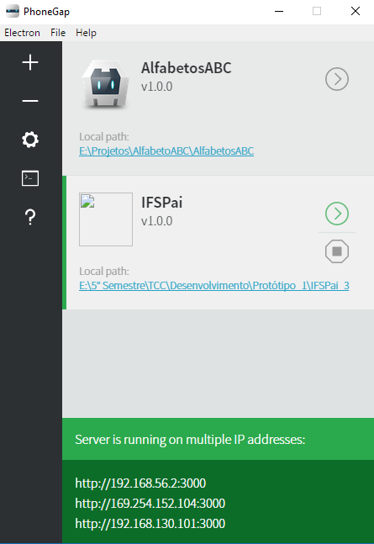

Figura 11: Framework PhoneGap

Fonte: Autor

As aplicações projetadas no PhoneGap são processadas dentro de camadas específicas para cada plataforma, que possuem APIs responsáveis pela interação e acesso as funcionalidades, recursos e hardware do dispositivo. A Figura 12 representa a arquitetura de uma aplicação híbrida criada através do Framework PhoneGap (BERNARDES, 2015).

Figura 12: Arquitetura da Aplicação Móvel no PhoneGap.

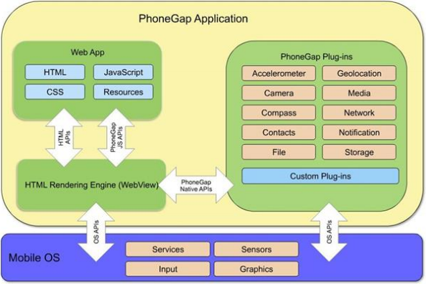

Fonte: Bernardes (2015).

Recentemente a equipe da Adobe lançou o serviço chamado Adobe PhoneGap Build, que funciona como uma ferramenta na nuvem, onde os programadores podem compilar os códigos e gerar o aplicativo de acordo com a plataforma móvel desejada (BERNARDES, 2015).

O framework conta ainda com um aplicativo móvel responsável por emular o código no dispositivo móvel simulando um aplicativo.

Ferramentas como o PhoneGap oferecem aos desenvolvedores, a possibilidade de projetar aplicativos móveis híbridos competitivos. Enquanto a utilização de HTML5 e CSS3 proporcionam um design amigável, a utilização de Java Script com outras tecnologias como o Ajax, traz dinamicidade ao aplicativo, trabalhando com dados através de um banco de dados local ou uma solução que integra a Web Services.

No tópico 3.3 serão apresentadas informações sobre a utilização de WebService como integração de dados de aplicativos.

# 3.3 WEB SERVICE

Um Web Service ou serviço Web é um componente de software armazenado em um servidor acessível através da internet. Esse serviço pode ser acessado através de um método executado por outra aplicação, sendo que a comunicação entre esses serviços é feita via protocolos utilizando tecnologias como o XML ou JSON para o tratamento de dados (DEITEL; DEITEL, 2009).

O W3C define o Web Service como um software projetado para realizar a interoperabilidade com outros sistemas através da rede de computadores. Com uma interface em formato de máquina processável, outros sistemas mandam requisições transmitindo dados usando SOAP ou Rest via HTTP, utilizando XML ou JSON respectivamente para formatação dos dados e informações (BOOTH et al., 2004).

O acesso ao *Web Service* com uma abordagem arquitetural REST se dá através de requisições via HTTP. Utilizando os métodos do protocolo HTTP como GET, PUT, DELETE, POST, HEAD e OPTIONS, o serviço REST devolve uma resposta ao solicitante do serviço em alguns formatos, como JSON (FERREIRA, 2015).

O JSON foi desenvolvido como uma opção ao XML. É um formato de troca de informações baseada em texto para a representação de objetos Java Script comumente utilizado em aplicações AJAX. O texto JSON é processado e transmitido mais rápido que o XML, pois o JSON é menos verboso (DEITEL; DEITEL, 2009).

Segundo Ferreira (2015)

“O REST é uma alternativa mais leve do que o SOAP, e apesar de simples a arquitetura REST apresenta imensos recursos que permitem fazer o mesmo que um Web Service baseado em SOAP e WSDL. ”

Pesquisadores como Wagh e Thoo (2012) concluem que, a arquitetura REST é mais adequada para aplicações que recebem requisições de dispositivos móveis com recursos limitados.

O uso de métodos e ferramentas que padronizem o desenvolvimento do aplicativo e web service, auxiliam a equipe de desenvolvimento a organizar o projeto além aumentar a produtividade segmentando o processo de desenvolvimento em etapas.

Entender e melhorar a padronização do desenvolvimento de web services, muito utilizados em soluções que oferecem dados a aplicativos móveis, através de técnicas, paradigmas e diretrizes, influenciam diretamente na produtividade do mesmo. Pensando nisso, buscou-se entender como a engenharia de software beneficia o desenvolvimento de aplicativos móveis. No tópico 3.4 serão apresentados conceitos acerca de engenharia de software aplicada no desenvolvimento de aplicativos móveis.

# 3.4 O USO DE ENGENHARIA DE SOFTWARE NO DESENVOLVIMENTO DE APLICATIVOS MÓVEIS

A engenharia de software é uma área da computação composta por conceitos, paradigmas, métodos e conjuntos de ferramentas que auxiliam no processo de desenvolvimento de software (DUARTE, 2012).

Segundo Sommerville (2003)

A engenharia de software é uma disciplina da engenharia que se ocupa de todos os aspectos de produção de software, desde estágios iniciais de especificação do sistema e manutenção desse sistema, depois que ele entrou em operação.

O IEEE (1990) define como engenharia de software

(1) uma aplicação com abordagem sistemática, disciplinada e quantificável no processo de desenvolvimento, operação e manutenção do software; isto é, a aplicação da engenharia no software. (2) O estudo de abordagens definido no (1).

Nesta área, o processo de desenvolvimento de software é um grupo de atividades pré-definidas e organizadas que visam atingir um produto de software, indicando os passos necessários, quem executará, de que forma, prazos pré-estabelecidos e o porquê de sua execução (REIS, 2003).

O processo de desenvolvimento de software se diferencia em alguns aspectos de acordo com a plataforma a ser desenvolvida, como em dispositivos móveis.

Segundo Wasserman (2010), o processo de desenvolvimento de aplicativos móveis diferencia em alguns aspectos e/ou requisitos do processo de desenvolvimento do software comum, como:

* Potencial de Interação com outras aplicações;
* Manipulação de Sensor;
* Aplicações nativas e híbridas;
* Plataformas de Hardware e Software;
* Segurança;
* Usabilidade de Interfaces;
* Complexidade de testes;
* Consumo de Energia.

A engenharia de software, bem como o processo de desenvolvimento de software são temas da computação que auxiliam os desenvolvedores a construírem aplicativos de forma padronizada, facilitando a integração de outros desenvolvedores no projeto, além de priorizar o desempenho do software de acordo com a plataforma utilizada.

A utilização de modelos de processo, paradigmas e técnicas bem definidas através da engenharia de software, visa a implementação de sistemas interativos e padronizados. O mesmo ocorre com a IHC (Interface Humano Computador), onde são utilizados modelos de processos, paradigmas e técnicas bem definidas para a implementação de sistemas interativos e padronizados, se segmentando apenas no foco em que são aplicadas essas diretrizes.

No tópico 3.5 serão apresentados o que é a IHC e sua aplicabilidade no desenvolvimento de aplicações móveis.

# 3.5 O USO DE IHC NO DESENVOLVIMENTO DE APLICATIVOS MÓVEIS

Interação Humano-Computador pode ser definido como o estudo, organização e o modo como as pessoas e os computadores interagem para que as necessidades de uma pessoa sejam satisfeitas da forma mais eficaz (GALITZ, 2002).

Segundo Padovani (2002)

Interação Humano-Computador é um campo de estudo interdisciplinar que tem como objetivo geral estudar como e por que as pessoas utilizam (ou não utilizam) a tecnologia da informação.

Para a ciência da computação, o foco está na interação de seres humanos com maquinas computacionais. O exemplo mais explicito é uma pessoa usando um programa com uma interface gráfica interativa, pelo seu computador (HEWETT et al., 1992).

A interação entre homem e máquina é uma característica importante na área de IHC. Portanto, desenvolver e avaliar interfaces de um software responsáveis pela interação entre homem e máquina faz parte do contexto de IHC.

Há diversos tipos de avaliação de interfaces, entretanto um dos métodos de avaliação mais baratos e rápidos com ótimos resultados, é a avaliação das Heurísticas (MACHADO NETO, 2013).

Avaliação heurística é realizada por um grupo de especialistas em design, que através de um conjunto de regras conhecidas como “heurísticas”, avaliam a interface de um sistema, identificando possíveis erros que comprometam a usabilidade (MACHADO NETO, 2013).

O conjunto de heurísticas mais conhecido por estudiosos e profissionais da área foi desenvolvida por Nielsen (1994) são

* Visibilidade do status do sistema;
* Compatibilidade do sistema com o mundo real;
* Controle e liberdade do usuário;
* Consistência e padrões;
* Prevenção de erros;
* Reconhecimento ao invés de lembrança;
* Flexibilidade e eficiência de uso;
* Estética e design minimalista;
* Ajuda para usuário identificar, diagnosticar e corrigir erros;
* Ajudas (Help) e documentação;

O uso de IHC no desenvolvimento de aplicativos móveis possibilitam aos desenvolvedores uma maneira segura e qualitativa de como o aplicativo irá interagir com o usuário, além de diminuir a possibilidade de o projeto ser refeito por conta de uma interface gráfica mal projetada. Através dos capítulos 2 e 3 construiu-se uma base teórica necessária para a implementação da solução apresentada no capítulo 4, Resultados.

# 4 RESULTADOS

Para o levantamento de requisitos do aplicativo, foram utilizadas três técnicas: BrainStorm, Observação e Entrevista com o Usuário.

O BrainStorm tem por definição, uma reunião em um grupo de pessoas com o objetivo de gerar o maior número possível de ideias para algo específico ou a solução de problemas. Seguindo está linha de raciocínio, em reunião entre os desenvolvedores, professores e orientador buscou-se ideias para desenvolvimento de um software, até que se chegasse na ideia desse projeto.

Definido o tema do trabalho, o próximo passo seria pensar na interface gráfica do sistema. Como o Instituto Federal de São Paulo – Campus Boituva já possuía um sistema web implementado com sucesso para apresentação de faltas e notas, optou-se por utilizar a técnica de observação, em que foram avaliados todas os aspectos gráficos do sistema web, a fim de que fossem considerados no sistema mobile.

Por fim foi utilizada a técnica de entrevista com um grupo de 15 usuários finais, para validação deste projeto e da interface gráfica ideal para eles, obtendo os requisitos apresentados na Tabela 03:

|  |  |
| --- | --- |
| Essencial | - Realizar login.  - Apresentar notas.  - Apresentar faltas. |
| Importante | - Gerenciar senha  - Apresentar calendário de atividades.  - Apresentar lembretes e avisos. |
| Desejável | - Apresentar sistema multiplataforma  - Apresentar o padrão material design no aplicativo |

Tabela 03 – Tabela dos requisitos do sistema

Fonte: Autor

Após a coleta e especificações de requisitos do aplicativo a ser desenvolvidos, inicia-se o processo de modelagens dos diagramas de casos de uso, classes, componentes adaptados ao contexto de web services e modelos entidade relacionamento. Na seção 4.1 será apresentado o diagrama de banco de dados o aplicativo.

# 4.1 DIAGRAMA DO BANCO DE DADOS

A figura 13 apresenta o MER do banco de dados do aplicativo iFSPai. O MER tem por objetivo apresentar todas os atributos, tabelas e seus respectivos relacionamentos dentro do banco de dados do Sistema.

* Um aluno pode ter várias notas, frequências e observações.
* Um professor pode lecionar várias disciplinas em diversas turmas, configurando um relacionamento N para N. Neste caso, é necessário a utilização de uma tabela intermediária, no caso a tabela atribuição.
* Um responsável pode ter vários filhos, observações e enviar várias sugestões.
* Uma turma é composta por calendário e atribuição que contém informações sobre os professores, disciplinas e frequências.

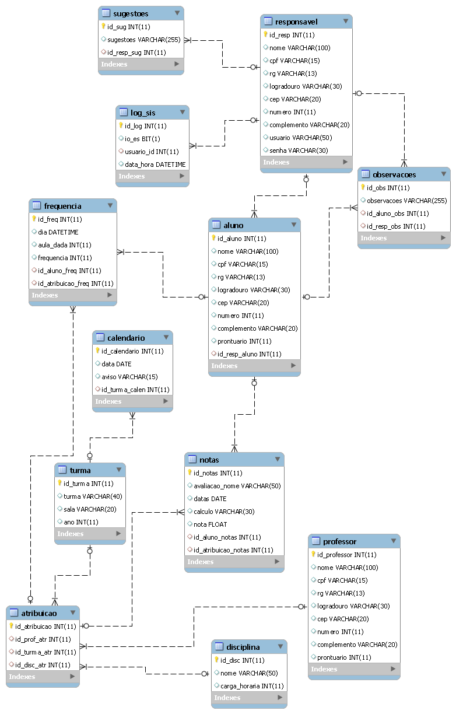

Figura 13 – Modelo-Entidade-Relacionamento

Fonte: Elaborada pelo Autor.

Concluída a etapa de modelagem do Banco de Dados é necessária pensar quais os elementos necessários para que o sistema funcione corretamente. O primeiro passo é realizar a descrição das funcionalidades do sistema de maneira gráfica, comumente chamado de diagrama de casos de uso. Na seção 4.2 serão apresentados os diagramas de caso de uso do sistema.

# 4.2 DIAGRAMA DE CASOS DE USO

Os diagramas de Caso de Uso têm por objetivo identificar todas as funcionalidades do sistema apresentado, abstraindo o modo como essas funcionalidades foram implementadas.

A figura 14, apresenta o diagrama de caso de uso do cliente que pode realizar *login*, enviar sugestões, alterar *login*, receber observações, visualizar faltas, visualizar notas e visualizar calendário no sistema.

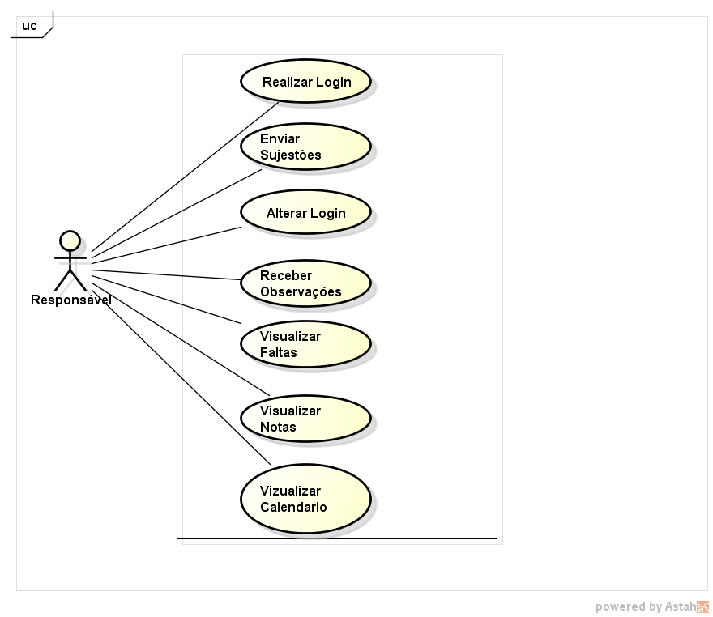

Figura 14 – Diagrama de Casos de Uso do Responsável

Fonte: Autor

A figura 15 representa o diagrama de casos de uso da escola que além realizar login e alterar o login, pode receber as sugestões enviadas pelos responsáveis, manter observações, faltas, notas e calendário.

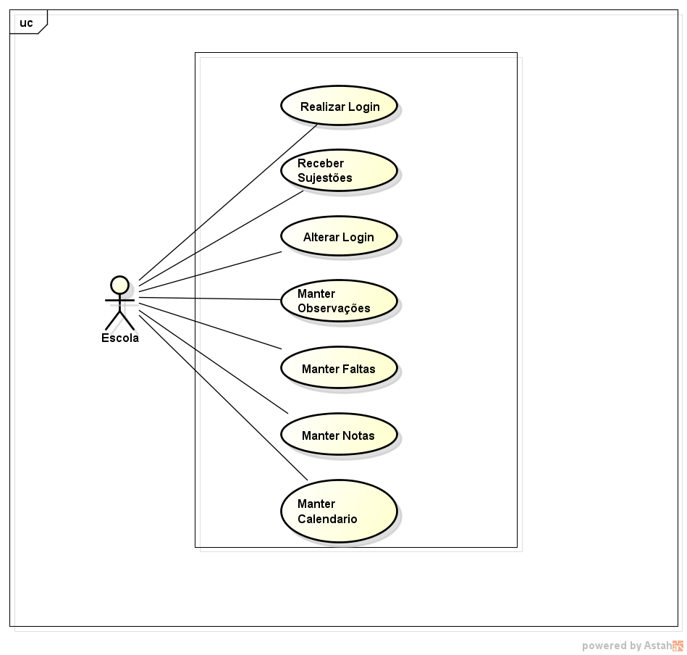

Figura 15 – Diagrama de Casos de Uso Escola

Fonte – Autor

Através dos diagramas de caso uso que ilustra as funcionalidades requeridas pelo sistema e o diagrama de banco de dado que ilustra como se dará o armazenamento dos dados, é necessário extrair e criar representações das classes e suas relações. Esta etapa é realizada através do diagrama de classes, sendo apresentada na seção 4.3.

# 4.3 DIAGRAMA DE CLASSES

O Diagrama de Classes tem por objetivo apresentar atributos e métodos das classes e seus relacionamentos do aplicativo integrado ao serviço web, apresentado na figura 16.

- A classe Escola possui a classe Pessoa.

- As classes Aluno, Responsável e Professor herdam a classe Pessoa.

- A classe Aluno depende da classe Responsável.

- A classe Sugestões é composta pela classe Responsável.

- A classe Observações é composta pela classe aluno.

- A classe Turma é composta pelas classes Notas, Disciplina, Frequência e Professor.

- A classe Calendário é dependente da classe Turma.

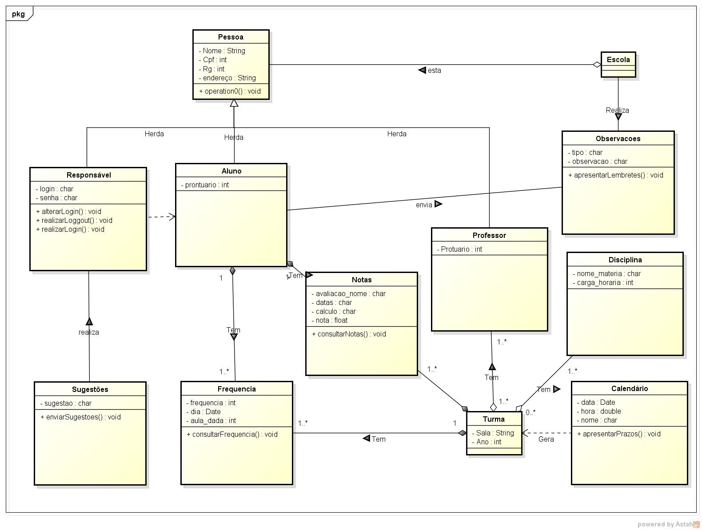

Figura 16 - Diagrama de Classe

Fonte – Elaborado pelo Autor

Após a etapa de análise, inicia-se o processo de implementação do web service, baseado nos conceitos apresentados nos capítulos 2 e 3. O web service foi baseado no diagrama de classe. Na seção 4.4 será apresentado conceitos utilizados para a construção do web service.

# 4.4 WEB SERVICE

Os serviços Web ou Web Services permitem a integração entre diferentes soluções (sistemas) de diferentes linguagens, promovendo uma liberdade de utilização por parte dos usuários. Entender este paradigma é muito importante para os desenvolvedores mobile, facilitando o processo de comunicação entre o usuário e um serviço.

O web service foi implementado utilizando tecnologia PHP para receber e processar os dados do cliente, utilizando um banco de dados MySQL para armazenar os dados. A figura 17, faz referência a um diagrama de componentes adaptado para o contexto de um web service.

Neste contexto o usuário envia parâmetros para o serviço de acordo com a funcionalidade executada, que processa esses dados e devolve uma resposta ao solicitante:

* Logar – Usuário e Senha (Entrada), Logado ou não (Saída).
* Disciplina – Aluno (Entrada), Lista de matérias (Saída).
* Frequência – Aluno e Matéria (Entrada), Frequência (Saída).
* Notas – Aluno, Matéria (Entrada), Notas (Saída).
* Sugestões – Sugestões (Entrada).
* Log – Usuário (Entrada).
* Alterar Senha – Usuário e Senha antiga e Senha nova (Entrada).
* Calendário – Calendário (Saída).
* Observações – Observações (Saída).

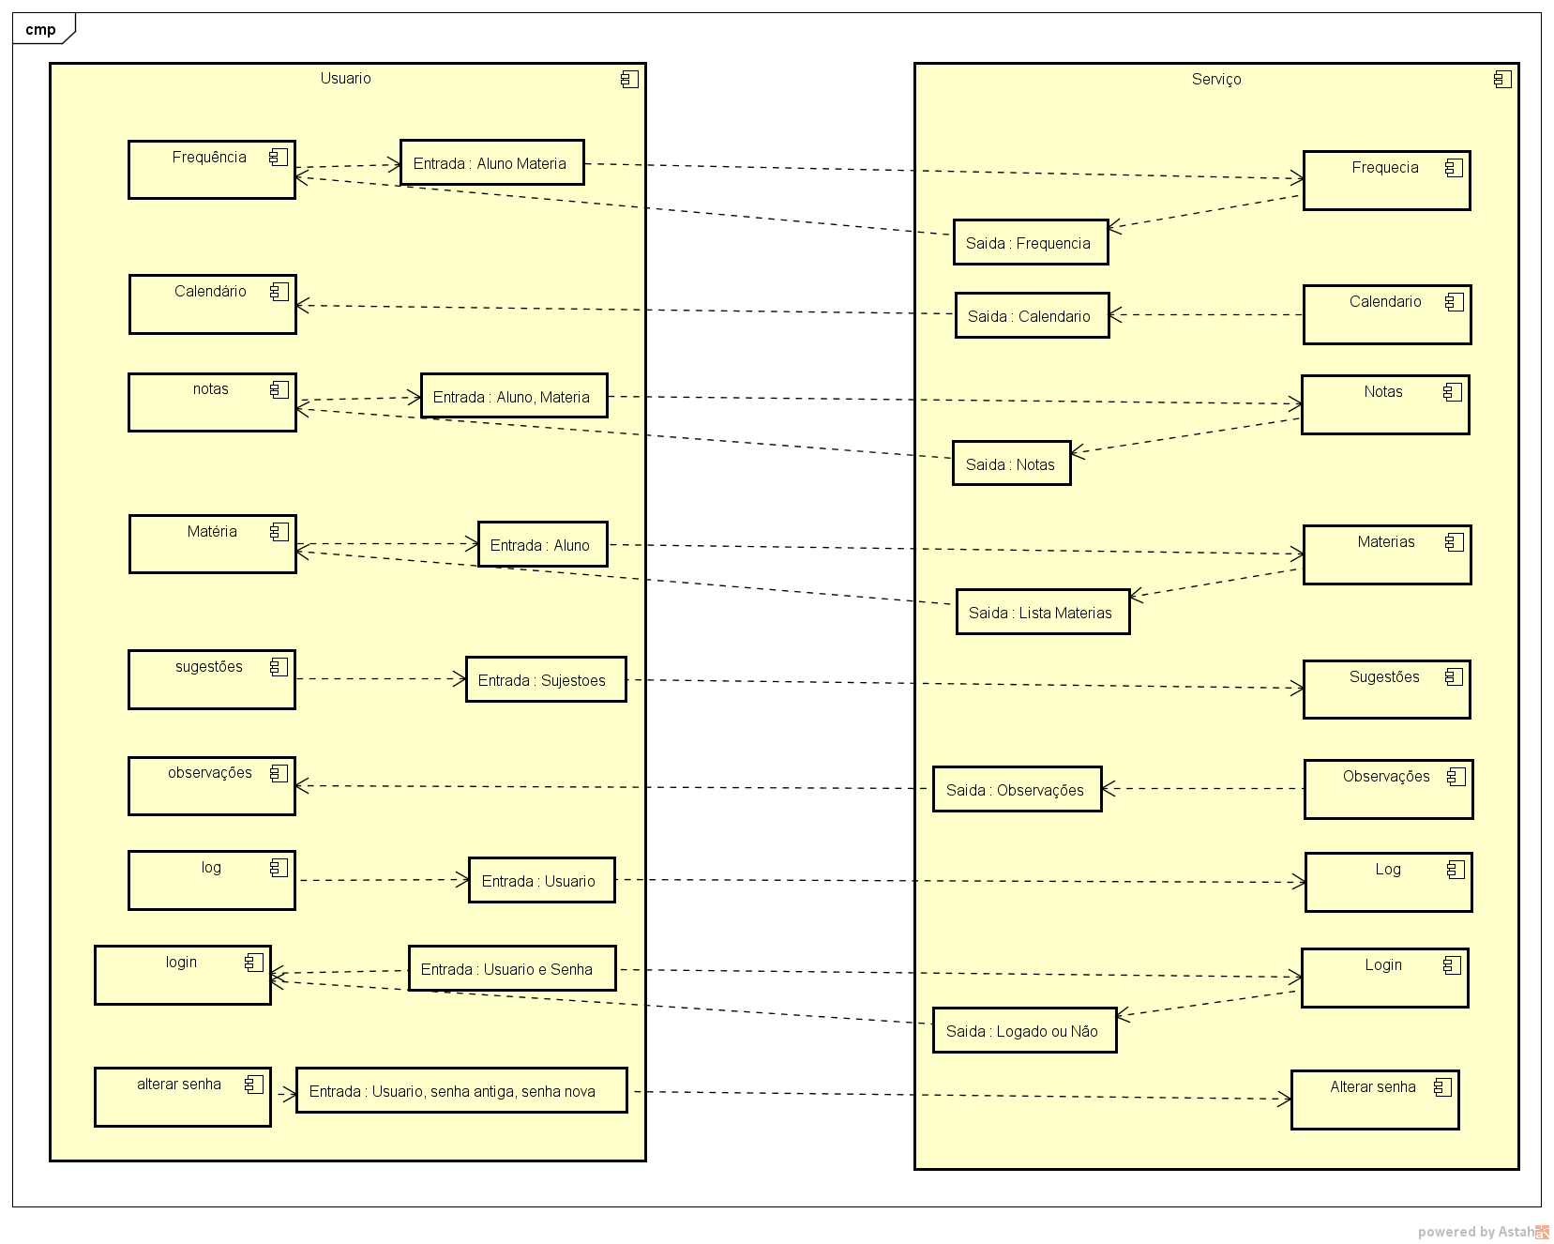

Figura 17 – Diagrama de Pacotes adaptado ao contexto de web services.

Fonte: Elaborada pelo autor.

A próxima etapa após a parte de coleta, especificações e análise é a criação de protótipos, que buscam identificar qual o modelo de interface gráfica mais agradável para o usuário. Na seção 4.5 será apresentado um dos protótipos desenvolvidos para avaliação dos usuários finais.

# 4.5 PROTÓTIPOS

Com o objetivo de apresentar um aplicativo com interface gráfica amigável ao usuário final, foram desenvolvidos dois protótipos para validação pelos usuários finais.

Para avaliação dos protótipos foi usado um questionário para identificar qual protótipo os pais escolheriam. Tanto os protótipos quanto os questionários estão descritos no artigo iFSPai: um aplicativo para a integração dos pais com a escola, publicado na RInTE e apresentado no SInte pelos autores deste projeto. A RInTE é uma Revista Interdisciplinar de Tecnlogias na Educação e o SInTE, o Simpósio Interdisciplinar de Tecnologias na Educação. O protótipo apresentado a seguir foi o primeiro a ser apresentado aos usuários.

A imagem “a” da Figura 18 é a tela de login, composta pelo logo do aplicativo, campos para login e senha e botões entrar e sair. Na imagem “b” da Figura 18, é representada a tela de escolha dos filhos composta por uma lista de alunos e botões para o carregamento das informações do aluno escolhido. A imagem “c” da Figura 18 é o menu do aplicativo com elementos visuais idênticos da imagem “b”, mais os botões de matérias, falta, sugestões, calendário, senha e logout.

a

b

c

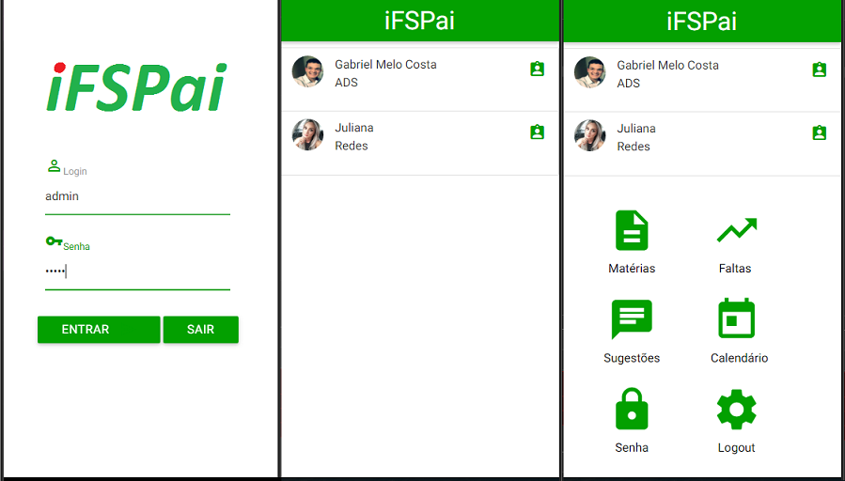

Figura 18 – 3 Telas do aplicativo iFSPai.

Fonte: Autor

A imagem “a” da Figura 19 é a tela de matérias, composta por alguns elementos iguais ao da tela de menu como os botões de faltas, sugestões, calendário, senha e logout, com a adiação do botão menu e uma lista de matérias. Na imagem “b”, é representado a de disciplina composta por uma tabela que apresentará informações como o nome e sigla da disciplina, nome do professor, avaliações, data, cálculo e nota e dois botões para voltar a tela anterior e ir para a tela de faltas. A imagem “c” representa a tela de calendário do aplicativo, com um calendário de atividades e dois botões para ir para a tela de menu e logout.

a

b

c

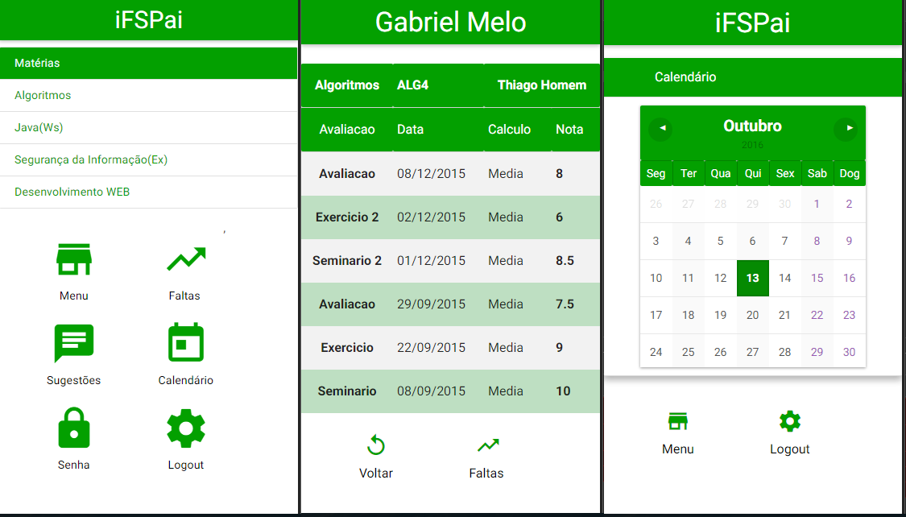

Figura 19 – Telas do aplicativo iFSPai

Fonte – Autor

A imagem “a” da Figura 20 é a tela de frequência, composta por uma tabela com informações sobre o nome, sigla e o professor da disciplina; aulas dadas, carga horária faltas e frequência e dois botões para voltar a tela anterior e para a tela de matérias. Na imagem “b” da Figura 20 é representada a tela de frequências com uma tabela composta por uma lista de frequências por disciplinas e botões para as telas de matérias, menu, sugestões, calendário, senha e logout.

a

b

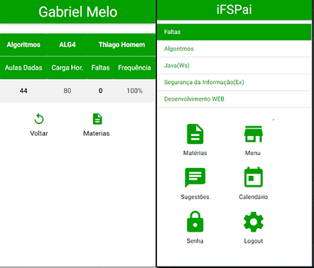

Figura 20 – Telas do aplicativo iFSPai.

Fonte – Autor

A imagem “a” da Figura 21 é a tela de alterar senha, composta pelos campos para digitação da senha atual e da nova senha; dois botões para alterar senha e sair e dois botões para a tela de login e logout. A imagem “b” da Figura 21 é representada pela tela de sugestões, composta por um campo para digitação da sugestão; um botão para enviar a sugestão e dois botões para a tela de menu e logout.

a

b

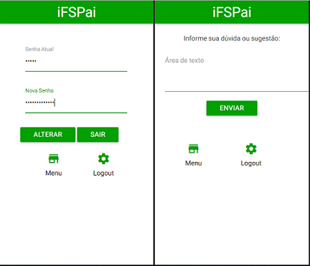

Figura 21 – Telas do aplicativo iFSPai

Fonte - Autor

O segundo protótipo apresentado aos 15 usuários entrevistados foi o escolhido com 73%. O protótipo escolhido será apresentado como o aplicativo final no tópico 4.6 Aplicativo Final.

# 4.6 APLICATIVO FINAL

Para o desenvolvimento do aplicativo final, foram considerados as heurísticas de Nielsen, da área de IHC para a implementação da interface e modelos de processos e técnicas de Engenharia de software buscando padronizar o modo de desenvolvimento do aplicativo. A aplicação de conceitos dessas duas áreas basicamente serve para os desenvolvedores implementarem sistemas interativos e padronizados.

A imagem “a” da Figura 22 é a tela de login, composta por campos para login e senha e um botão para entrar no sistema. Na imagem “b” da Figura 22 é representada a tela de menu, com o nome do aluno no topo do aplicativo e uma lista de menu com disciplinas, frequência, observações e próximas atividades, sendo que no momento do clique será aberto uma aba com mais informações sobre o item selecionado.

a

b

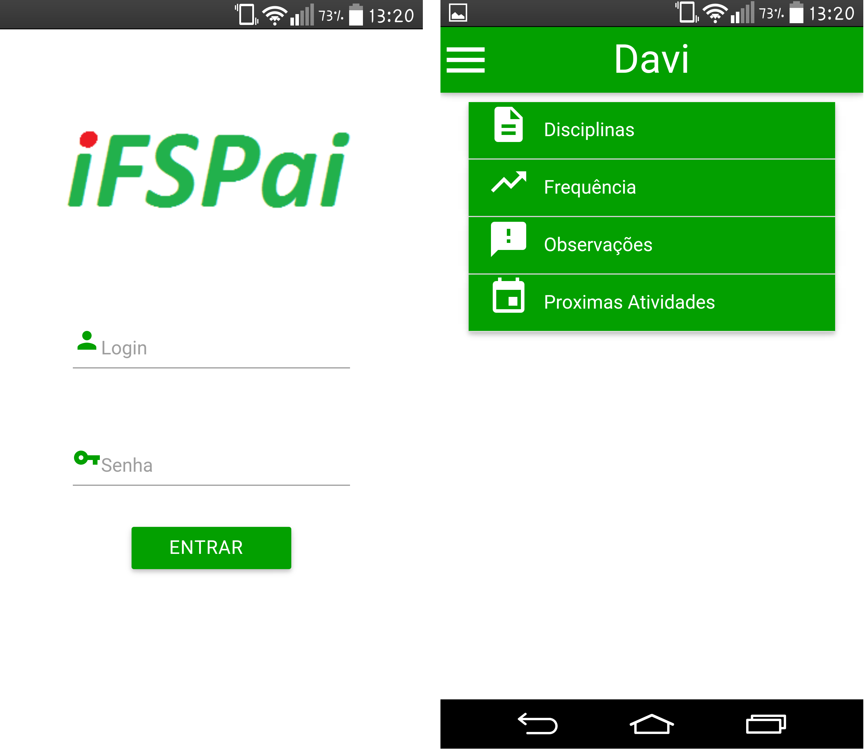

Figura 22 – Tela de acesso e de Home do aplicativo.

Fonte: Elaborado pelo autor.

Na imagem “a” da Figura 23, ao clicar em disciplinas será aberto uma aba com todas as disciplinas daquele aluno. Na imagem “b” da Figura 23, ao clicar em frequência será aberto a aba com uma lista de frequências por disciplina.

a

b

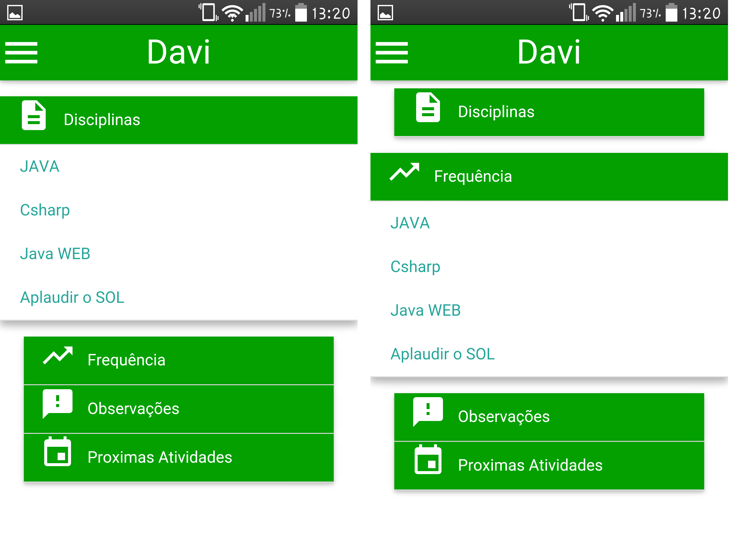

Figura 23 – Tela de Home.

Fonte: Elaborado pelo autor.

Na imagem “a” da Figura 24, ao clicar em observações será aberta uma aba com informações postadas pela a escola para os alunos e responsáveis como por exemplo, datas de reuniões ou eventos comemorativos. Na imagem “b” da figura 24, ao clicar em próximas atividades, será aberta uma aba com uma lista de todas as datas de atividades dos alunos.

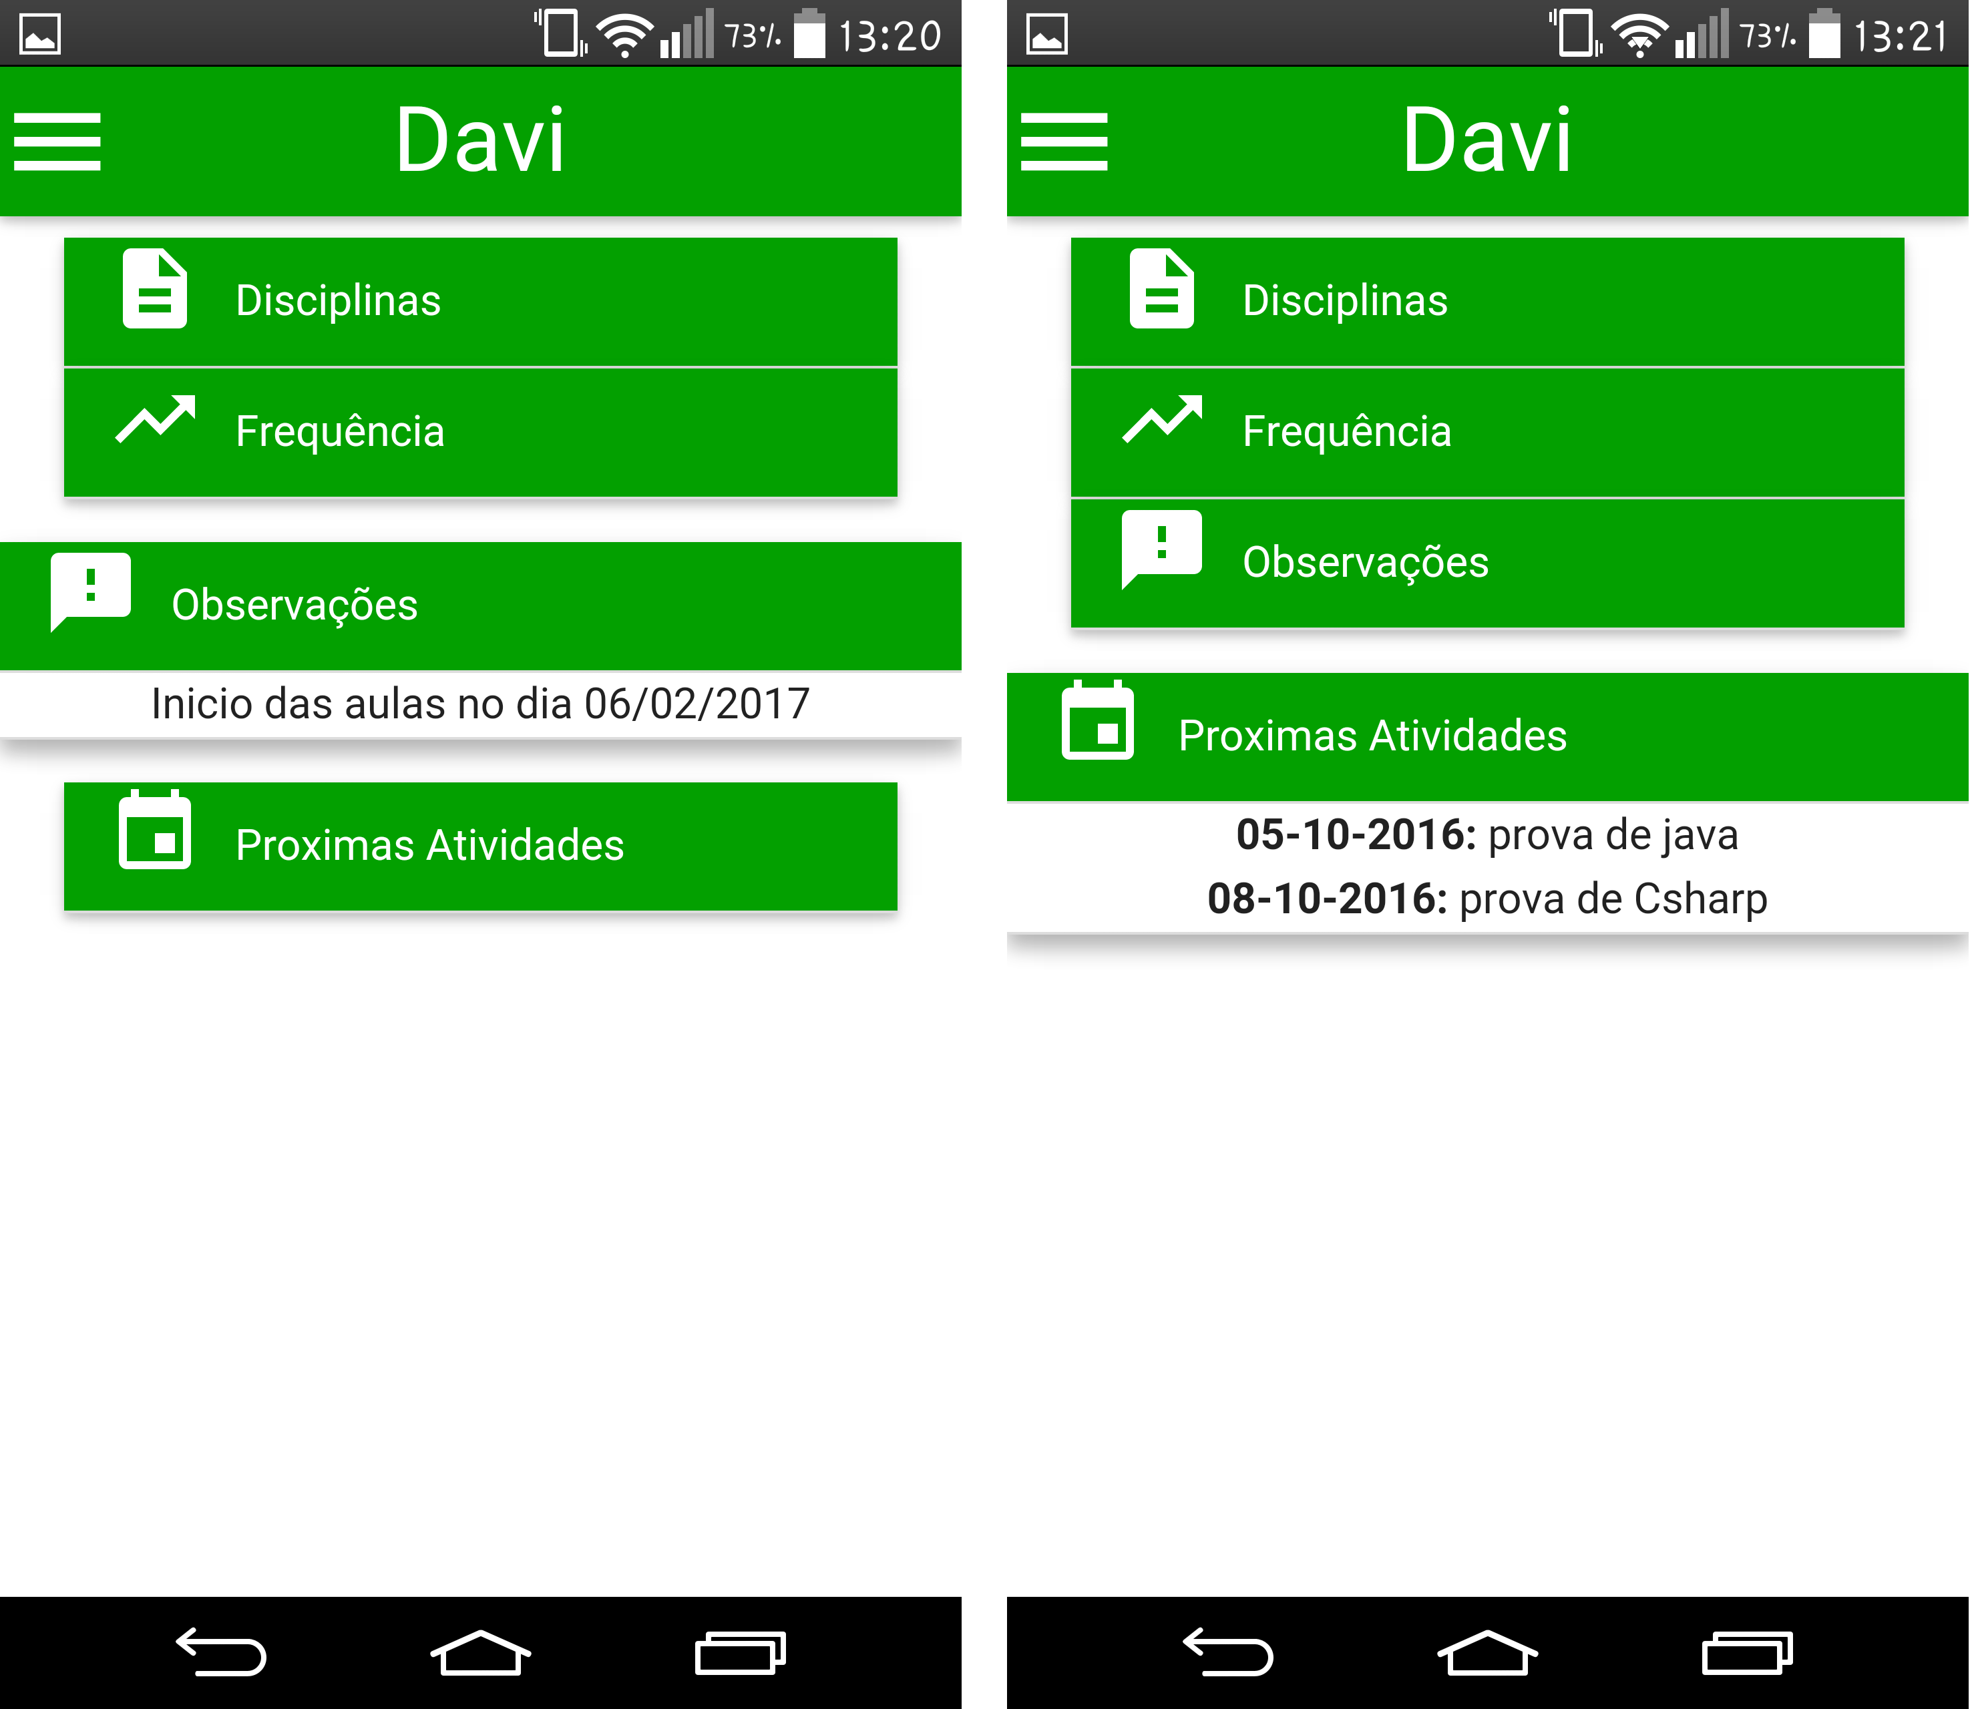

a

b

Figura 24 – Observações e atividades.

Fonte: Elaborado pelo autor.

Na imagem “a” da Figura 25 é exibido um menu lateral com informações sobre as matérias, frequência, sugestões, redefinir senha e logout; este menu lateral está presente em todas as telas, exceto a de login. Ao clicar no item Matérias, será aberto um sub menu com as matérias daquele aluno. Na imagem “b” da figura 25, é representada a tela de notas de uma disciplina, com informações sobre o nome sigla e professor da matéria e avaliação, data, tipo de cálculo e nota da matéria.

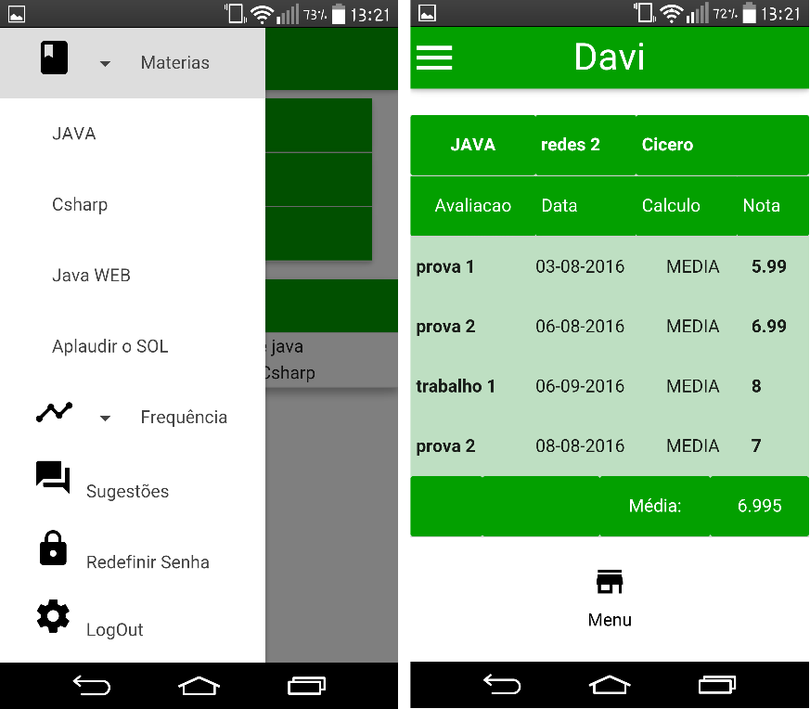

a

b

Figura 25 – Menu lateral e notas de uma disciplina.

Fonte: Elaborado pelo autor.

Na imagem “a” da Figura 26 é exibido um menu lateral com informações sobre as matérias, frequência, sugestões, redefinir senha e logout; este menu lateral está presente em todas as telas, exceto a de login. Ao clicar no item Frequência, será aberto um sub menu com as frequências de acordo com as matérias daquele aluno. Na imagem “b” da Figura 26, é representada a tela frequência de acordo com a disciplina selecionada com informações sobre o nome, sigla e professor da disciplina e aulas dadas, carga horária, faltas e frequência da disciplina.

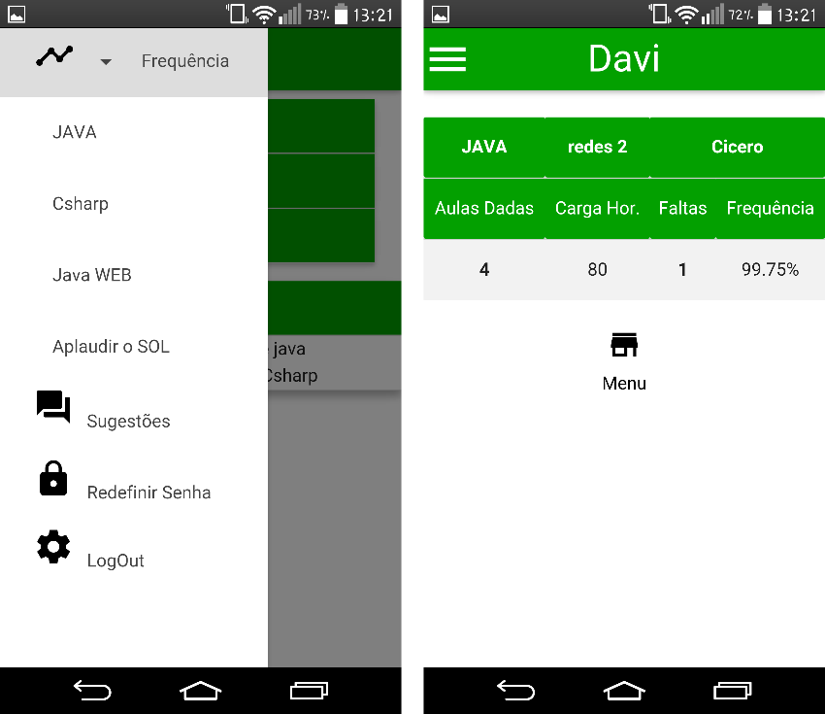

a

b

Figura 26 – Menu lateral e Frequência de uma determinada matéria.

Fonte: Elaborado pelo autor.

# 4.7 DISCUSSÃO DOS RESULTADOS

No decorrer do processo de desenvolvimento, observou-se alguns aspectos que auxiliaram e dificultaram a implementação do aplicativo, sendo vantagens e desvantagens.

**Vantagens:**

* Desenvolvimento de um único código para as principais plataformas móveis (iOS, Android e Windows Phone).
* HTML5, CSS3 e JavaScript são fáceis de ser compreendidos.
* Possibilidade de Adesão dos usuários de qualquer plataforma móvel.

**Desvantagens:**

* Falta de material sobre a tecnologia e plataforma utilizada.

A metodologia de desenvolvimento definida para a elaboração do projeto levou em consideração aspectos como o curto prazo para o desenvolvimento do aplicativo móvel e a execução simultânea da documentação, reuniões frequentes e a possibilidade de alterações dos requisitos no decorrer do projeto. Considerando todos estes aspectos, a metodologia que mais se aproxima das necessidades do projeto é a metodologia ágil *SCRUM*.

Devido ao cronograma curto, não foi possível realizar os testes com os usuários finais, porém a validação dos protótipos, foram consideradas como aceitação do aplicativo pelos usuários.

Um fator interessante no processo de desenvolvimento foi o contato e apoio da Reitoria do IFSP para a produção do aplicativo. O setor de TI da Reitoria do IFSP buscará implementar o aplicativo de maneira individual para todos os campi do estado de São Paulo. Através de reuniões e informes a reitoria ficou a par de como ocorreu o processo de desenvolvimento.

No que se refere as heurísticas de Nielsen, uma das heurísticas mais importantes a ser analisada no aplicativo foi a Estética e design minimalista. Um aplicativo desenvolvido com uma interface gráfica interativa e amigável, reduz as possibilidades de os usuários não concluírem a ação desejada ou de procurar a documentação do aplicativo.

# 5 CONCLUSÃO

Baseado nos conceitos adquiridos através do curso e das pesquisas realizadas para este trabalho, tornou-se viável a implementação de um aplicativo móvel para a integração e acompanhamento diário dos pais relacionados as atividades produzidas pelos alunos em âmbito escolar.

Tendo como objetivo primário auxiliar os pais no acompanhamento das atividades escolares dos alunos, o aplicativo funciona como uma ferramenta pedagógica inclusiva, possibilitando um controle maior sobre o rendimento dos alunos.

O trabalho permitiu desenvolver um aplicativo de maneira aproximada do mundo real, considerando prazos e funcionalidades pré-estabelecidas.

Como trabalhos futuros pode-se considerar a análise do desempenho dos alunos antes e depois do aplicativo, e uma validação com os pais, a fim de ajustar o aplicativo conforme seus objetivos.

Após o término do projeto, compreende-se que a importância dos pais no âmbito escolar dos alunos, influencia positivamente no rendimento escolar de seus filhos; a tecnologia pode ser uma forma de aproximar os pais do âmbito escolar de seus filhos.

# 6 REFERÊNCIAS

ABREU, Leonardo Marques de. **Usabilidade de Telefones Celulares com base em Critérios Ergonômicos.**2005. 203 f. Dissertação (Mestrado) - Curso de Ciências Humanas, Departamento de Artes, Pontífica Universidade Católica, Rio de Janeiro, 2005.

AL-SHAHRANI, Abdurrhman; AL-OLYANI, Hammod. **LTE:**Project EE-424. Munich: Technical University Of Munich, 2010. 21 p.

AQUINO, J. F. S. **PLATAFORMAS DE DESENVOLVIMENTO PARA DISPOSITIVOS MÓVEIS.**2007. 14 f. Monografia (Especialização) - Curso de Pós Graduação em Informática, Departamento de Informática, Pontifícia Universidade Católica do Rio de Janeiro – Puc-rio, Rio de Janeiro, 2007.

ARIÉS, Philipe. **História social da criança e da família.** Trad. Dora Flaskman. Rio de Janeiro: Zahar, 1978.

BERNARDES, Tatiana Freitas. **Estudo Comparativo de Ferramentas de Desenvolvimento Multiplataforma para Aplicações Móveis sob a Perspectiva da Utilização de API's Nativas para Acesso ao Hardware.**2015. 143 f. Dissertação (Mestrado) - Curso de Engenharia da Computação, Engenharia de Software, Instituição de Pesquisas Tecnológicas do Estado de São Paulo, São Paulo, 2015.

BEZERRA, Peterson Tubini; SCHIMIGUEL, Juliano. DESENVOLVIMENTO DE APLICAÇÕES MOBILE CROSS-PLATFORM UTILIZANDO PHONEGAP. **Observatorio Economía Latinoamericana.: ISSN: 1696-8352,**Cuba, p.2-30, 28 jan. 2016. Disponível em: <http://eumed.net/cursecon/ecolat/br/16/phonegap.html>. Acesso em: 11 out. 2016.

BOOTH, David et al. **Web Services Architecture:**W3C Working Group Note 11 February 2004. 2004. Disponível em: <https://www.w3.org/TR/ws-arch/#whatis>. Acesso em: 12 out. 2016.

BORDIN, M. V. Introdução a Arquitetura Android . In: SETREM,  2012, Três de Maio. **Anais... .**Três de Maio: Setrem, 2012. p. 1 - 6.

CAMPINAS. Centro de Computação da Unicamp. Universidade Estadual de Campinas. **Alunos podem agora consultar suas notas usando o aplicativo Unicamp Serviços.**2016. Disponível em: <http://www.ccuec.unicamp.br/ccuec/biti_ed37_02#.V_rZgOArLIV>. Acesso em: 09 out. 2016.

CASAS, Ferran. (1998). **Calidad de vida de la infância y políticas integrales**. V Congresso de Intervención Social.(Área temática: Família e infância). Madrid.

CHARLAND, Andre; LEROUX, Brian. Mobile application development. **Communications Of The Acm,**[s.l.], v. 54, n. 5, p.49-53, 1 maio 2011. Association for Computing Machinery (ACM). http://dx.doi.org/10.1145/1941487.1941504. Disponível em: <http://delivery.acm.org/10.1145/1950000/1941504/p49-charland.pdf?ip=179.111.78.192&id=1941504&acc=OPEN&key=4D4702B0C3E38B35.4D4702B0C3E38B35.4D4702B0C3E38B35.6D218144511F3437&CFID=850670685&CFTOKEN=61773133&__acm__=1476156908_2d9354cb4d531b4c570f6611d0f544fd>. Acesso em: 11 out. 2016.

CHECHIA, V. A. e ANDRADE, A. S. **Representação dos pais sobre o desempenho escolar dos filhos.** IN: SEMINÁRIO DE PESQUISA, V, Ribeirão Preto, SP, TOMO II, LIVRO DE ARTIGOS, p. 207-219, 2002.

CO., Drifty. **Ionic Concepts:**The bigger picture of an Ionic App. 2013. Disponível em: <http://ionicframework.com/docs/concepts/structure.html>. Acesso em: 11 out. 2016.

CO., Drifty. **Create Incredible Apps:**Ionic is the beautiful, open source mobile SDK for developing native and progressive web apps. 2013. Disponível em: <hhttp://ionicframework.com/>. Acesso em: 11 out. 2016.

CONFERÊNCIA INTERNACIONAL DE TIC NA EDUCAÇÃO, 6., 2009, Braga. **GERAÇÃO MÓVEL: UM AMBIENTE DE APRENDIZAGEM SUPORTADO POR TECNOLOGIAS MÓVEIS PARA A "GERAÇÃO POLEGAR".**Portugal: Universidade do Minho, 2009. 29 p.

DEITEL, Paul J.; DEITEL, Harvey M.. **Ajax, Rich Internet Applications e desenvolvimento Web Para programadores.**São Paulo: Pearson Education do Brasil, 2009. 750 p.

DIAS, M. L. **Vivendo em família: relações de afeto e conflito.** São Paulo: Moderna, 1992.

DUARTE, Francisco José Monteiro. **Engenharia de Software Orientada aos Processos.**2012. 104 f. Tese (Doutorado) - Curso de Engenharia Infomática, Departamento de Informática, Universidade do Minho, Braga, 2012. Disponível em: <http://repositorium.sdum.uminho.pt/bitstream/1822/365/1/Disserta%C3%A7%C3%A3o%20de%20Mestrado%20-%20Francisco%20Duarte.pdf>. Acesso em: 15 out. 2016.

ELKIN, Frederick. **A criança e a sociedade.** Rio de Janeiro: Block, 1968.

FERREIRA, Elcio; EIS, Diego. **HTML5:**Curso W3C Escritório Brasil. 2016. Disponível em: <http://www.w3c.br/pub/Cursos/CursoHTML5/html5-web.pdf>. Acesso em: 11 out. 2016.

FERREIRA, Pedro Bruno Viveiros. **Arquitetura REST em smartphones Android.**2015. 115 f. Dissertação (Mestrado) - Curso de Engenharia Infomática, Especialização em Tecnlogias e Conhecimento de Decisão, Instituto Superior de Engenharia do Porto, Porto, 2015.

FLING, Brian. **Mobile Design and Developmente.**California: O'reilly, 2009. 334 p. Disponível em: <http://elibrary.bsi.ac.id/ebook/Mobile_Design_and_Development.pdf>. Acesso em: 08 out. 2016.

FLURRY ANALYTICS. Yahoo Inc.. **Media, Productivity & Emojis Give Mobile Another Stunning Growth Year.**2016. Disponível em: <http://flurrymobile.tumblr.com/post/136677391508/stateofmobile2015>. Acesso em: 09 out. 2016.

GALITZ, Wilbert O.. **The Essential Guide to User Interface Design:**An Introduction to GUI Design Principles and Techniques. 2. ed. Canada: Wiley Computer Publishing, 2002. 786 p. Disponível em: <http://ps.fragnel.edu.in/~dipalis/prgdwnl/eguid.pdf>. Acesso em: 16 out. 2016.

GARTNER. **Gartner Says Five of Top 10 Worldwide Mobile Phone Vendors Increased Sales in Second Quarter of 2016.**2016. Disponível em: <http://www.gartner.com/newsroom/id/3415117>. Acesso em: 15 nov. 2016.

GOMES, R. C. et al. **SISTEMA OPERACIONAL ANDROID.**Rio de Janeiro: Universidade Federal Fluminense, 2012. 32 p.

GUERREIRO, José Antonio Camacho; MACEDO, Alessandra Alaniz. **Explorando HTML, CSS3 e JQueryMobile no Controle e Monitoramento de Casas Inteligentes.** Disponível em: <https://www.researchgate.net/profile/Alessandra_Macedo/publication/282085536_Explorando_HTML5_CSS3_and_JQuery_mobile_for_intelligent_home_control/links/5602a27408ae0b84c4d2260a.pdf>. Acesso em: 11 out. 2016

HARTMANN, G., et al. (2011). **Cross-platform mobile development. Tribal**, Lincoln House, The Paddocks, Tech. Rep. Disponível em: <https://wss.apan.org/1 539/JKO/mole/Shared%20Docum ents/Cross-Platform%20Mobile%20Development.pdf> . Acesso em 16 out. 2013.

HEWETT et al. **ACM SIGCHI Curricula for Human-Computer Interaction.**1992. Disponível em: <http://old.sigchi.org/cdg/cdg2.html#2_1>. Acesso em: 14 nov. 2016.

HUBSCH, Eduardo. **Uma Abordagem Comparativa do desenvolvimento de aplicações para dispositivo Móveis**. Faculdade de Tecnologia de São Paulo, 2012, São Paulo.

IEEE (New York). Ieee Standard Board. **IEEE Standard Glossary of Software Engineering Terminiology.**1990. Disponível em: <http://www.mit.jyu.fi/ope/kurssit/TIES462/Materiaalit/IEEE_SoftwareEngGlossary.pdf>. Acesso em: 15 out. 2016

LEMOS, André; JOSGRILBERG, Fabio. **Comunicação e mobilidade:**aspectos socioculturais das tecnologias móveis de comunicação no Brasil. Salvador: Editora da Universidade Federal da Bahia, 2009. 156 p

MACHADO NETO, Olibário José. **Usabilidade da interface de dispositivos móveis: heurísticas e diretrizes para o design.**2013. 136 f. Dissertação (Mestrado) - Curso de Ciências da Computação e Matemática Computacional, Departamento de Ciências da Computação, Universidade de São Paulo, São Carlos, 2013. Disponível em: <http://www.teses.usp.br/teses/disponiveis/55/55134/tde-07012014-110754/pt-br.php>. Acesso em: 16 out. 2016.

MARIUZZO, Patrícia. **Novos celulares ganham capacidade de integrar múltiplas funções**.*Inovação Uniemp* [online]. 2006, vol.2, n.5, pp. 42-43. ISSN 1808-2394.

MENDONÇA, V. R. L. et al. Um estudo dos Sistemas Operacionais Android e iOS para o desenvolvimento de aplicativos. In: ENACOMP, 2., 2011, Catalão. **Anais... .**Catalão: Sbc, 2011. p. 1 - 8.

NIELSEN, J. (1994). **Heuristic Evaluation**. In Nielsen, J. and Mack, R. L. editors. Usability Inspection Methods, pages 25-62. John Wiley & Sons, New Work, NY, USA. Disponível em: <http://dl.acm.org/citation.cfm?id=189200.189209>. Acesso em: 16 out. 2016.

NOGUEIRA, M. A. **Relação família-escola: novo objeto na sociologia da educação.** Cadernos de Educação PAIDÉIA, FFCLRP-USP, Ribeirão Preto, Fev/ago, 1998.

PADOVANI, Stephania; MORAES, Anamaria de. **Avaliação ergonômica de sistemas de navegação em hipertextos fechados.** Rio de Janeiro,1998. 247 p. Dissertação de Mestrado – Departamento de Artes & Design, Pontíficia Universidade Católica do Rio de Janeiro.

PEREIRA, Ronaldo dos Santos. **CONTROLE E AQUISIÇÃO DE DADOS EXPERIMENTAIS COM TECNOLOGIA BLUETOOTH EM DISPOSITIVOS MÓVEIS.**2016. 112 f. Tese (Mestrado) - Curso de Engenharia Elétrica, Unesp - Ilha Solteira, Ilha Solteira, 2016. Disponível em: <http://repositorio.unesp.br/bitstream/handle/11449/138021/pereira_rs_me_ilha.pdf?sequence=3>. Acesso em: 07 out. 2016.

**Pesquisa nacional por amostra de domicílios:** **acesso à internet e à televisão e posse de telefone móvel celular para uso pessoal**, 2014. Rio de Janeiro: IBGE, 2016. 84 p. : il. ISBN: 978-85-240-4375-8.

REIS, Carla Alessandra Lima. **Uma abordagem flexível para execução de processos de software evolutivos.**2003. 277 f. Tese (Doutorado) - Curso de Ciência da Computação, Instituto de Informática, Universidade Federal do Rio Grande do Sul, Porto Alegre, 2003.

SILVA MM, SANTOS MTP. **Os paradigmas de desenvolvimento de aplicativos para aparelhos celulares**. T.I.S. 2014; 3(2): 162-70.

SILVESTRIN, P. V. **Sistema para Gerenciamento de Dispositivos Móveis Baseado em Android.**2013. 67 f. Universidade Federal do Rio Grande do Sul, Porto Alegre, 2013.

SOMMERVILLE, Ian. **Software Engineering.**São Paulo: Pearson Education do Brasil, 2004.

TANENBAUM, A. S.; WOODHULL, Albert S.. **Sistemas Operacionais:**Projeto e Implementação. 2. ed. Porto Alegre: Bookman, 1999. 341 p.

VIDAL, Caio. **Alunos de Informática lançam site e aplicativo para cálculo de notas escolares.**2013. Disponível em: <http://portal.ifrn.edu.br/campus/curraisnovos/noticias/alunos-de-informatica-lancam-site-e-aplicativo-para-calculo-de-notas-escolares>. Acesso em: 09 out. 2016.

WAGH, Kishor; THOO, Dr. Ravindra. A Comparative Study of SOAP Vs REST Web Services Provisioning Techniques for Mobile Host. **Journal Of Information Engineering And Applications.**United States, p. 12-17. 1 jan. 2012. Disponível em: <http://iiste.org/Journals/index.php/JIEA/article/viewFile/2063/2042>. Acesso em: 14 out. 2016.

WASSERMAN, Anthony I.. **Software Engineering Issues for Mobile Application Development.**2010. Disponível em: <https://www.cmu.edu/silicon-valley/wmse/wasserman-foser2010.pdf>. Acesso em: 15 out. 2016.